# CONCEPTOS ECONÓMICOS BÁSICOS

# ESPECIALIZACIÓN, INTERCAMBIO Y DINERO

Las características de un sistema monetario

Objetivos de esta lección:

* Entender que la economía de trueque **no es eficiente** en el intercambio.
* El intercambio con dinero -sistema monetario- es fruto de la **especialización** y, por lo tanto, de la **eficiencia**.
* Cuáles son los problemas que se plantean en todo sistema monetario. (Caso: *Campo de Prisioneros*)

## 2.1.- DE LA ECONOMÍA DE TRUEQUE AL INTERCAMBIO CON DINERO

### 2.1.1.- LA ECONOMÍA DE TRUEQUE

**No existe el dinero**: se intercambia directamente un bien o servicio por otros bienes o servicios. Típico de sociedades primitivas-autoconsumo.

El trueque plantea problemas; el intercambio **es ineficiente** y requiere:

* + - * Coincidencia de necesidades en tiempo y espacio
      * Problema de indivisibilidad.
      * No distingue entre comprador y vendedor.

*(para más información ver caso 3: La Feria de Mieres)*

La ***especialización*** contribuye a la ***eficiencia***:

... pero la ***especialización*** exige el ***intercambio***.

**Adam Smith** (1776): Famosa descripción de la fabricación de alfileres:

Un trabajador no preparado para este oficio escasamente podría fabricar un alfiler por día y nunca veinte. Pero en la forma en que se practica esta actividad, este trabajo no está constituido por una única actividad, sino que está dividido en varias. Una persona prepara el hilo metálico, otra lo endereza, una tercera lo corta, una cuarta lo afila, una quinta lo pule para fijar la cabeza. Por tanto, diez personas podrían fabricar más de 4.800 alfileres por día. Puede considerarse que cada uno produce 480 alfileres por día.

### 2.1.2.- EL INTERCAMBIO CON DINERO

Con dinero el intercambio puede ser mucho más fácil (el dinero actúa como un ***joker***).

* No requiere coincidencia de necesidades: poder de compra generalizado.
* Posibilidad de transacciones complejas entre muchos individuos.
* Soluciona el problema de las indivisibilidades.
* Distingue entre productor / vendedor / empresas y consumidor / comprador / familias.

## 2.2.- EL SISTEMA MONETARIO

### 2.2.1.- REQUISITOS

Para que la economía funcione de forma armónica y estable el dinero debe ser:

* Uniforme
* **Aceptado** (difícil de falsificar, emitido en **cantidades moderadas** -ni mucho, ni muy poco respecto a la cantidad de bienes a comprar, etc.)
* Físicamente **conveniente** (ni muy pesado, ni fácil de perder, cómodo de llevar)
* Fácilmente divisible
* **Duradero**

Debido a que el intercambio con trueque es ineficiente, las sociedades "evolucionadas" recurren al intercambio con dinero. Lo extraordinario de este fenómeno es que, si bien ahora el sistema monetario está totalmente bajo control del gobierno, aunque éste no lo controlara se desarrollaría igualmente un sistema monetario de forma natural.

Un sistema monetario no precisa del control del gobierno para desarrollarse de forma natural

Para ilustrar esta afirmación, veamos el siguiente ejemplo: Campo de prisioneros.

### 2.2.1.- PROBLEMAS MONETARIOS EN UN CAMPO DE PRISIONEROS

Las características de un sistema monetario se pueden explicar a través de un ejemplo específico de una economía que comenzó sin dinero: un campo de concentración, durante la Segunda Guerra Mundial (*R.A. Radfort*: "*La organización económica de un campo de concentración"*):

Las relaciones económicas eran muy "primitivas", pues el número de bienes a intercambiar era muy pequeño y escaso:

Raciones suministradas por los alemanes. Paquetes enviados por la cruz roja.

PRODUCTOS: Harina, patatas, carne en lata, zanahoria enlatada, café, tabaco, te, chocolate...

Al principio el intercambio fue difícil, sin una clara imagen de los valores relativos de los diversos bienes; pero poco a poco se fue consiguiendo una estabilidad….........y los **cigarrillos se convirtieron** en unidad de cambio y de medida para fijar los precios:

Los bienes se compraban y vendían a cambio de cigarrillos; incluso para los no fumadores que los aceptaban porque sabían que con los cigarrillos podían conseguir/comprar cualquier otro bien (chocolate, café).

Los ***cigarrillos*** se convirtieron en el ***dinero*** del campo de concentración.

EVOLUCIÓN NATURAL: No había ningún gobierno que hubiese decretado que los cigarrillos serían considerados como dinero, ni ninguna autoridad que lo apoyase, pero enseguida empezaron a surgir problemas:

#### PROBLEMAS MONETARIOS:

**Uniformidad**: Todo cigarrillo era unidad de cambio, independientemente de su marca o procedencia; pero sabemos que esto, realmente, no es así.

**Ley de *Gresham***: "*La moneda mala desplaza a la buena"*. Cuando hay dos tipos de moneda (Marlboro y Nobel), que su valor de intercambio es idéntico pero que su valor en otros usos alternativos (como fumar) son distintos, aquel que sea más valioso en el uso alternativo (Marlboro) se guardará para su uso alternativo (fumar) y el menos apreciado (Nobel) continuará circulando como moneda.

La tendencia a considerar a todos los cigarrillos como iguales dio lugar a otro problema:

Los prisioneros, muchas veces sacaban un poco de tabaco antes de hacer circular los cigarrillos: Recorte de monedas.

Otras veces hacían cigarrillos con tabaco de pipa (**falsificar moneda**), o de 5 hacían 6 (**recortar moneda**).

Mientras la entrada de tabaco en el *Campo* era fluida y estable el sistema monetario funcionaba bastante bien; pero de vez en cuando no llegaban los cigarrillos de la cruz roja: **Los cigarrillos se convertían en un bien escaso** → aumentaba el valor de los cigarrillos → el resto de bienes se intercambiaban por menos cigarrillos → bajada en los precios → **deflación** → si esta tendencia se acentuaba se volvía al trueque.

De vez en cuando llegaban miles de paquetes de tabaco al *Campo*, y pasaba totalmente lo contrario → **Inflación.**

#### MORALEJA:

SI EL TABACO (DINERO) ES ESCASO  EL TABACO AUMENTA DE VALOR ( PRECIOS)

SI EL TABACO (DINERO) ES ABUNDANTE  EL TABACO PIERDE VALOR (­ PRECIOS)

El sistema monetario funcionaba establemente cuando había un equilibrio razonable entre la cantidad de dinero-cigarrillos y los bienes y servicios a comprar (ni demasiado, ni demasiado poco).

**¿Y por qué cigarrillos y no zanahorias o carne enlatada?**

Si bien no todos querían cigarrillos para su uso personal, **su valor de mercado era alto**; su valor era suficientemente alto como para que la gente pudiera llevar encima un considerable poder de compra. **Pequeño y poco peso** (Imposible las latas)

En las economías occidentales fueron los metales preciosos: oro y plata, los que históricamente evolucionaron como dinero (ahora billetes sin ningún valor → dinero *fiduciario).*

Si bien la carne enlatada también tenía un alto valor, presentaba el problema de la **divisibilidad**. Un paquete de cigarrillos es fácilmente **divisible** en 20 unidades (20 cigarrillos).

Los cigarrillos son relativamente **duraderos,** mientras que la lata, una vez abierta se pudrirá enseguida.

En síntesis, la evolución del patrón-cigarrillo explica varias características que ha de poseer el bien escogido como dinero.

### 2.2.1.- LOS BANCOS, EL COEFICIENTE DE CAJA Y LA CREACIÓN DEL DINERO

Los bancos tienen capacidad de crear dinero.

De todo el dinero que la gente deposita en los bancos, la ley obliga a éstos a mantener un porcentaje en líquido: Este es conocido como coeficiente de caja o de reservas, o encaje bancario. De este porcentaje una parte estará depositado en el banco central y la otra en efectivo en el propio banco.

En 1990 este coeficiente se redujo del 17 al 5%. Desde 1999 hasta 2012 del 2%. Ahora es 1%.

¿Cómo los bancos crean dinero de la nada y no es considerado una estafa piramidal?

Uno de los principios en los que se asienta el actual sistema bancario es el de la confianza. Confianza en que, si vamos a sacar dinero al banco, el banco nos lo dará. Sin embargo, al mismo tiempo todos somos conscientes de que si fuera todo el mundo de golpe a un banco a pedir que nos den nuestros ahorros, el banco no va a poder devolvérnoslos.

¿Cómo se explica esto y qué efectos tiene en la economía? La respuesta la encontramos en el denominado encaje bancario, o coeficiente de caja, y el efecto multiplicador del dinero.

Cuando nosotros depositamos dinero en un banco, el banco está obligado a conservar en sus arcas sólo una parte del mismo, mientras que, con el resto, puede utilizarlo para otras operaciones. **El porcentaje de dinero que el banco necesariamente ha de tener en su caja es el denominado coeficiente de caja o encaje bancario**. En la zona Euro ese porcentaje lo fija el Banco Central Europeo y en estos momentos es del 1%. A esto se une que, por medidas de seguridad, en las sucursales bancarias se intenta no tener grandes cantidades de dinero. De hecho, para hacer retiradas de efectivo de importe elevado, de unos 4.000 a 6.000 €, se deberían pedir con antelación para que la sucursal prepare el dinero.

A pesar de esto, como decía al principio, confiamos en que, si queremos nuestro dinero, lo tendremos. Para respaldar al sistema bancario y justificar esa confianza se crea el Fondo de Garantía de Depósitos, un Fondo donde todos los bancos, cajas de ahorro y cooperativas de crédito deben aportar, aproximadamente, una media del 0,6 por mil de todos los depósitos realizados. Este Fondo nos garantiza que, si la entidad bancaria no puede pagar, por ejemplo, por encontrarse en quiebra, será el Fondo el que nos devuelva nuestros depósitos con un límite de 100.000 euros por depositante y entidad de crédito. Por tanto, si una persona tiene 2 depósitos de 100.000 euros, cada uno, en un banco que quiebra sólo le devolverán 100.000 euros. Si una persona tiene un depósito de 100.000 euros en un banco y otro depósito de 100.000 euros en otro banco y quiebran los dos bancos le devolverán los 200.000 €.

Hemos visto que el encaje bancario obliga al banco a tener un 1 por ciento de lo que ingresemos en sus cajas, pero ¿qué pasa con el otro 98 por ciento? El banco puede disponer de ese dinero a su antojo, aunque lo normal será que vuelva a prestarlo a otra persona produciéndose así el denominado **efecto multiplicador del dinero**.

Vamos a partir de las siguientes premisas:

Los bancos prestan todo lo que pueden.

Los ciudadanos gastan todo lo que reciben prestado y los que cobran ese dinero lo ingresan en su banco correspondiente.

El dinero se ha multiplicado y éste es lo que se conoce como el efecto multiplicador del dinero y viene determinado por la siguiente formula:

Multiplicador bancario = 1 / R (coeficiente de caja)

En nuestro ejemplo, de 1 euro, el sistema bancario es capaz de hacer 5. Es decir, el sistema bancario es capaz de convertir los 100 euros del personaje X en 500 euros.

En estos momentos en la zona euro el efecto multiplicador del dinero sería de: Multiplicador del dinero bancario en la zona euro: 1/0,01 = 100.

Esto quiere decir que, si el Banco Central emite 1 millón de euros, realmente en el mercado se pueden crear, al final del proceso, 100 millones de euros.

Por eso, en determinados ámbitos, se acusa al sistema bancario de ser una estafa piramidal, ya que, realmente se está financiando con dinero que no se tiene y que se tendría que devolver a otro en un momento dado. ¿En qué se diferencia de estas estafas? Básicamente en que está regulada. Existe un estricto control por parte de las autoridades en cuanto a los riesgos que pueden asumir, la diversificación de activos, se crea el Fondo de Garantía de Depósitos para hacer frente a los impagos... Pero, en última instancia, se basa en la confianza y en que es un mal necesario para poder operar con normalidad, hoy en día, es inviable volver a un sistema en el que todos tengamos nuestro dinero en casa y en el que no existan bancos, sería volver a la Edad Media.

Con el coeficiente de caja se controla la cantidad de dinero total que hay en el país.

El sistema bancario puede crear depósitos en cantidades iguales a un múltiplo de las reservas que adquiere.

En la práctica nunca se llega a crear el máximo dinero posible por dos motivos:

* Miedo a no tener suficiente con las reservas legales, se hacen reservas en exceso.
* Cuando se obtiene un préstamo, generalmente, la gente quiere mantener una parte en efectivo.

Cuando el efectivo está en el bolsillo de la gente es, en algún sentido, dinero normal (el euro que tengo en el bolsillo es tan solo un euro), pero cuando el efectivo se deposita en un banco se convierte en base monetaria: “dinero de alta potencia”: este euro es reserva bancaria: “sobre esta base de reserva, el sistema bancario puede construir una superestructura de hasta 5 € de dinero en depósitos a la vista” (si el coeficiente de caja es del 20%).

## 2.3.- RESUMEN DE IDEAS

* El intercambio con trueque funciona en sociedades donde gran parte de la producción se destina al autoconsumo (el intercambio es residual).
* Cuando los individuos se especializan necesitan mucho más del intercambio y surge el dinero.
* Un sistema monetario no necesita de una autoridad que lo regule para funcionar.
* Para que un sistema monetario funcione armónicamente la unidad monetaria debe cumplir ciertos requisitos.
* Existe una relación directa entre los bienes y servicios a intercambiar, la cantidad de dinero a usar y el nivel de precios.

## 2.4.- REFLEXIONES

¿Por qué si la Administración Pública es quien controla la emisión de dinero no emite muchos euros, nos los regala a todos los españoles, y nos hace millonarios?

¿Qué ocurriría si el gobierno negociara con los sindicatos un aumento del doble en el sueldo de los españoles? ¿Nos haría más ricos?

¿Qué ocurriría si el gobierno, con tal de controlar la inflación, negociara con los sindicatos una reducción de sueldos, a la mitad, de todos los españoles? (*Ver caso 6: Coronel Tapioca y Salarios)*

¿Qué ocurriría si *el Coronel Noleggio Gomoné* emitiese billones de “gomones” de la República de lattimino y enviase a un comando de agentes especiales a USA a gastarlos? (*ver caso 7: El plan Forza Gomone).*

## 2.5.- PREGUNTAS TEMA 2

* + 1. Què es el bescanvi?

El bescanvi és l’intercanvi directe d’un be o servei per altres bens o serveis. Típic de societats primitives o d’autoconsum.

* + 1. Per què no funciona el bescanvi en una economia dinàmica?

Perquè requereix coincidència de necessitats en temps i espai, problemes d’indivisibilitat i perquè no distingeix entre comprador i venedor.

* + 1. L’especialització i l’eficiència.

L’especialització contribueix a l’eficiència.

* + 1. L’especialització i la necessitat d’intercanvi.

L’especialització exigeix l’intercanvi.

* + 1. Quin paper juga el diner en l’intercanvi.

Amb els diners l’intercanvi és molt més fàcil perquè no requereix coincidència de necessitats, fa possible transaccions complexes entre molts individus, soluciona el problema de les indivisibilitats i distingeix entre venedor i comprador.

* + 1. El flux circular de la renda.

Les famílies produeixen bens i serveis per les empreses i aquestes donen un salari a aquestes famílies. Amb aquest salari les famílies poden pagar a altres empreses per diversos bens i serveis. Això crea el flux circular de la renta.

* + 1. Característiques d’un sistema monetari.

El sistema monetari ha de ser uniforme, acceptat per tothom, físicament convenient, fàcilment divisible i durador

* + 1. Problemes del sistema monetari en un camp de presoners.

Els problemes eren que:

1. Tot cigarret valia el mateix encara que tothom sabia que hi havia una marca de cigarrets que estava millor que l’altre. Això va provocar que els cigarrets dolents desplacessin als nous com a moneda (Llei de Gresham).
2. Molts presoners treien una part del tabac del cigarret abans de utilitzar-lo com a moneda (retalla i falsificació de cigarrets).
3. Depenent de la quantitat de cigarrets que la Creu Roja portava, es podia provocar una inflació o una deflació fàcilment.
   * 1. Relacions entre diners, béns i serveis.

El sistema monetari funciona establement quan hi ha un equilibri raonable entre la quantitat de diner i els bens i serveis produïts (equilibri entre la renta i el PIB).

* + 1. En què està recolzada una moneda?

En la confiança que tenim amb els bancs al saber que si volem retirar diners del banc aquest no posarà cap problema.

* + 1. Quina relació hi ha entre els béns i serveis que produeix un país i la quantitat de diner que circula en aquest?

La relació entre la quantitat de diners d’un país i el seu PIB ha de ser equilibrada sinó es pot produir inflació o deflació.

* + 1. La creació de diner per part dels bancs.

Els bancs tenen la capacitat de crear diners a partir del multiplicador bancari. Quan les persones dipositem diners al banc, nomes un tant per cent es queda en metàl·lic i la resta l’utilitza el banc per concedir préstecs a altres persones, creant diners seguint aquest mètode cíclic

* + 1. Llei de Gresham.

La llei de Gresham diu que la moneda dolenta desplaça a la bona. Quan hi ha dos monedes de valor monetari idèntic però amb diferent valor alternatiu, aquella mes valuosa en l’ús alternatiu desplaça a l’altre tot i tenir el mateix valor.

* + 1. Què passaria si ens dupliquéssim els nostres sous? (Cas)

Si ens dupliquessin els sous llavors els preus dels productes pujarien (provocant inflació) ja que el valor dels diners seria inferior al haver-hi més. A mes, la quantitat de productes a la venta disminuiria perquè la gent compraria més.

* + 1. Què passaria si baixéssim a la meitat els nostres sous? (Cas)

Al baixar a la meitat els nostres sous, el preu dels productes disminuiria (provocant deflació) ja que la gent compraria menys al tenir menys diners. A més, les empreses haurien de fer fora gent per tal de mantenir el marge de beneficis.

* + 1. És possible el Pla Forza Gomoné? (cas)

No es possible perquè arribaria un moment en que el valor dels Gomones en el mercat internacional seria tan baix que 1 Gomon equivaldria a un cèntim de dolar.

# 

# IMPUESTOS EN ESPAÑA

Objetivos de esta lección:

* La economía capitalista es imperfecta. El Estado interviene para minimizar las imperfecciones de la economía de mercado.
* Breve repaso a los principales impuestos de la economía española.
* Introducción a los presupuestos del Estado.
* Déficit Público y Deuda Pública.

## 3.1.- JUSTIFICACIÓN DE LA INTERVENCIÓN DE LA ADMINISTRACIÓN PÚBLICA EN LA ACTIVIDAD ECONÓMICA

La economía capitalista es imperfecta. El Estado interviene para minimizar las imperfecciones de la economía de mercado.

**Eficiencia**: corrección de la mano invisible

* Competencia imperfecta
* Externalidades
* Bienes Públicos

**Equidad**: medidas

* Impuestos progresivos
* Transferencias

#### Estabilidad:

* Desempleo (el Estado puede luchar contra el paro con el Gasto público)
* Inflación
* Promover el Crecimiento Económico

## 3.2.- LOS INGRESOS DEL ESTADO: LOS IMPUESTOS

### 3.2.1.- DEFINICIÓN DE IMPUESTO

"Exacción obligatoria y, en principio, sin contrapartida específica, a favor del Estado".

Los contribuyentes han de pagar a Hacienda según sus rentas o patrimonios (impuesto directo), o bien según el uso que hagan de ellas (impuesto indirecto o sobre el consumo). Los beneficiarios de los impuestos son el Estado, las Regiones y las Corporaciones Locales. Es decir, dos principios rigen el pago de impuestos:

* Principio del beneficio: el contribuyente ha de pagar impuestos en la medida que se beneficia de los servicios que ofrecen las Administraciones Públicas.
* Principio de la capacidad de pago: el contribuyente ha de pagar impuestos en la medida que tiene capacidad dineraria para hacerlo.

**Base imponible y tipo impositivo:** Base imponible es la cantidad monetaria sobre la que se aplica un % denominado *tipo impositivo* (T = Impuesto, t = Tipo impositivo).

A la base imponible, se le aplican unas deducciones y se determina la llamada base liquidable, y es, sobre ésta, sobre la que se aplica la tarifa para determinar la cuota íntegra.

A esta cuota se le aplica un coeficiente multiplicador -tipo impositivo- atendiendo a distintos criterios y se determina la cuota tributaria, es decir la cantidad que hay que ingresar en el Tesoro Público.

**Clases de impuestos:**

* Según su contribución al objetivo de redistribución de la renta:
* **Proporcionales:** Si se aplica el mismo *tipo impositivo* sea cual sea la cantidad a gravar/cobrar. (Base imponible). *Ejemplo: Impuesto sobre el beneficio de las empresas, IVA y todos los impuestos indirectos.*
* **Progresivos:** Si a medida que aumenta la base imponible también aumenta el tipo impositivo. *Ejemplo: IRPF*
* **Regresivos:** Si a medida que aumenta la base imponible disminuye el tipo impositivo a la que se verá sometida. *Ejemplo: Recogida de basuras, matrícula de la Universidad….*
* Según el carácter del impuesto:
* **Directos** (Recaen sobre personas físicas y jurídicas). Recaen directamente sobre el contribuyente; no pueden trasladarse a otras personas. Tienen un momento fijo de pago. Gravan los ingresos, la percepción de rentas. *Ejemplos: IRPF, Seguridad Social, Impuesto de Sociedades*.
* **Indirectos** (recaen sobre bienes o servicios). Recaen indirectamente sobre el contribuyente. Son "trasladables". No tienen un momento fijo de pago; se pagan en el momento de adquisición o venta. Gravan el consumo. Pueden ser:
  + *Unitarios* (por unidad de producto; ejemplo: por paquete de tabaco)
  + *Ad. valorem* (según valor del producto; ejemplo: Según el valor del coche)

*Ejemplos: IVA, Impuestos Especiales*.

* **Tasas**. Exacción coactiva para los individuos, practicada por el Sector Público cuando el ciudadano le demanda un bien o servicio. A diferencia del impuesto, la tasa sí tiene contraprestación. *Ejemplos: Tasas académicas, sellos*.
* **Contribuciones Especiales**. Impuestos pagados a los ayuntamientos en virtud de la obtención de un beneficio o de un aumento del valor de los bienes del contribuyente como consecuencia de la realización de obras públicas. *Ejemplo: Asfaltado de una calle.*

### 3.2.2.- LOS PRINCIPALES IMPUESTOS: Mecanismos básicos de funcionamiento

* **I.R.P.F.** (Impuesto sobre la Renta de las Personas Físicas):

El Impuesto sobre la Renta de las Personas Físicas o IRPF, es un impuesto personal, progresivo y directo que grava la renta obtenida en un año natural por las personas físicas residentes en España. El IRPF es el impuesto que proporciona más ingresos al Estado (un 40%, en el 2011).

¿Quién lo paga? Todos los contribuyentes a partir de un cierto nivel de renta.

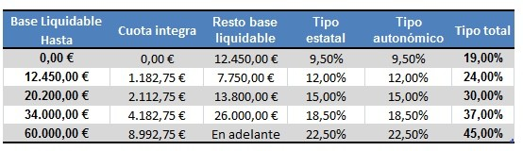¿En función de qué se paga? Todos los ingresos: sueldos, rendimientos del capital mobiliario (dividendos), rendimientos del capital inmobiliario (alquileres), rendimientos de actividades profesionales, artísticas, deportivas y empresariales. Hay algunos gastos que podemos deducir de estos ingresos: Hijos, gastos de enfermedad, adquisición de vivienda, alquiler, ...

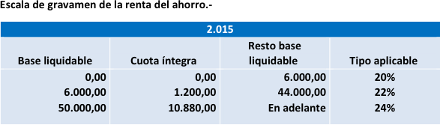Las **rentas de capital- ahorro** (incrementos patrimoniales, depósitos bancarios, libretas de ahorro, seguros y dividendos) tributan a un tipo único del 21% para los que ingresen menos de 6.000 €, del 25% para los que ingresen entre 6.000 y 24.000€, y del 27% para los que lo superen.

Retenciones:Hacienda, a modo de anticipo, retiene al contribuyente un % de los distintos ingresos que tiene éste y, al final del año natural, el contribuyente hace su “declaración de renta” que determinará la cantidad real a pagar en concepto de dicho impuesto. Si las retenciones hechas son superiores a la cantidad real a pagar se habla de “declaración negativa” y Hacienda devuelve al contribuyente la cantidad que éste ha pagado de más.



45 / 49 %

10.233,00 €

120.000,00 €

43 %

66.592,80 €

53.407,20 €

37 %

20.400,00 €

33.007,20 €

28 %

17.707,20 €

17.707,20 €

24 %

14.707,20 €

3.000 €

0 %

0 €

|  |  |  |  |
| --- | --- | --- | --- |
| RETENCIONES IRPF 2012 (rentas del trabajo) | | | |
| Hasta | Cuota | Resto hasta | Porcentaje |
| 0 | 0 | 17.707,20 | 24,75% |
| 17.707,20 | 4.382,53 | 15.300,00 | 30,00% |
| 33.007,20 | 8.972,53 | 20.400,00 | 40,00% |
| 53.407,20 | 17.132,53 | 66.593,00 | 47,00% |
| 120.000,20 | 48.431,24 | 55.000,00 | 49,00% |
| 175.000,20 | 75.381,24 | 125.000,00 | 51,00% |
| 300.000,20 | 139.131,24 | En adelante | 52,00% |

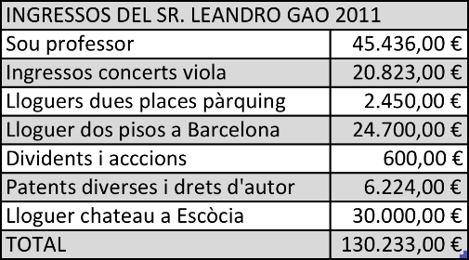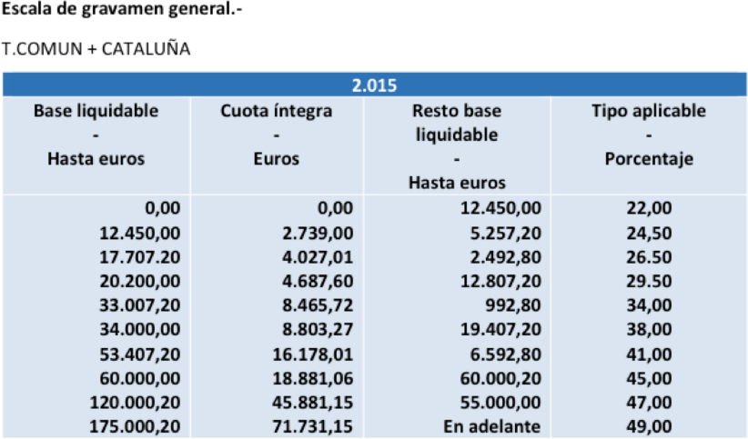Ejemplo de aplicación de IRPF:

Què declaren els contribuents espanyols (2016)?



més de 601.000 7.026

De 150.000 a 601.000 70.804

De 6.0000 a 150.000 593.982

De 30,000 a 60.000

3.193.788

De 21.000 a 30.000

3.012.783

De 12.000 a 21.000

4.440.370

De 6.000 a 12.000

2.028.577

De 1.500 a 6.000

2.779.585

Entre 0 i 1.500

1.162.682

negatiu i zero

516.028

* **Impuesto sobre el Beneficio de Sociedades**:

Impuesto que grava los beneficios obtenidos por las empresas, sea cual sea su origen. Se trata de un impuesto progresivo pues el tipo de gravamen depende del nivel de beneficios de la empresa.

#### ¿Quién lo ha de pagar? Todas las empresas, exceptuando las que están constituidas como empresario individual, que pagan I.R.P.F., o como sociedad civil.

¿En función de que se paga? Del beneficio total anual de la empresa. Para calcular la *base imponible* tenemos que restar algunas deducciones en concepto de: puestos de trabajo creados, por impuestos pagados en el extranjero, por creación de tecnología, por exportaciones, ....

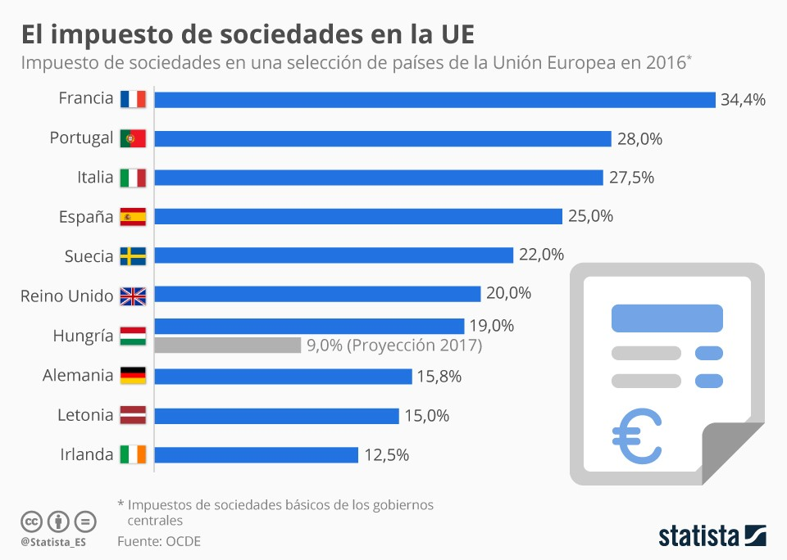

¿Cuánto se ha de pagar (2017)?

* + Tipo general 25%.
  + Tipo reducido del 20% para cooperativas.
  + Tipos reducidos del 15% para emprendedores.
  + Tipo reducido del 10% para asociaciones y fundaciones.
  + Tipo reducido del 1% para sociedades de inversión: sociedades de inversión de capital variable (SICAV).
* **I.V.A.** (Impuesto sobre el Valor Añadido).

¿A quién afecta?

* Al que opera y responde ante Hacienda (las empresas).
* Al que lo soporta (el que compra, incluso la empresa que compra).

¿Qué grava? Grava los *valores añadidos* que se van creando en el proceso productivo.



V.A. = 25

granos de trigo

**valor = 20**

harina

**valor = 45**

V.A. = 60

pan

**valor = 105**

¿Cuánto se ha de pagar? (desde septiembre 2012)

* **Tipo general, 21%.** (+productos cuyo IVA antes era 8%):
  + Electrodomésticos, ropa, calzado, tabaco, bricolaje, servicios de fontanería, construcción, coches, productos de belleza y aseo personal, energía y lubricantes, servicios profesionales.
  + Entradas a espectáculos culturales (cine, teatro, circo, conciertos, bibliotecas, museos, exposiciones).
  + Servicios prestados por artistas y personas físicas.
  + Flores y plantas ornamentales.
  + Servicios mixtos de hostelería (es decir, discotecas o restaurantes con espectáculo).
  + Servicios funerarios y peluquerías.
  + Servicios de radiodifusión y de televisión digital.
  + Adquisición de obras de arte.
* **Tipo reducido, 10%:**
* La mayoría de productos alimenticios.
* Productos sanitarios.
* Transporte de viajeros y equipajes.
* La mayoría de servicios de hostelería.
* Venta de viviendas.
* Servicios de limpieza.
* **Súper reducido, 4%:**
* Bienes de primera necesidad (pan leche, queso, huevos, frutas, verduras, hortalizas, legumbres, cereales y tubérculos).
* Libros, periódicos y revistas.
* Medicamentos.
* Coches y prótesis para minusválidos.
* Viviendas de protección oficial de régimen especial.

**Estimación Objetiva Singular:**

Para facilitar su cobro, debido al fraude existente (≈ 20%) se ha creado la figura de la *estimación por módulos*: Hacienda estima, a través de unos indicadores: *actividad, m2, nº de trabajadores, etc.,* la cantidad que deben pagar los contribuyentes cada 3 meses. Si bien *la estimación por módulos,* en principio, es voluntaria, se presiona para que el contribuyente la acepte amenazando con posibles inspecciones. **La estimación por módulos estima lo que el contribuyente ha de pagar de IVA y el IRPF.**

Los sistemas de estimación objetiva de la base, previstos para empresarios y autónomos en el IRPF y el IVA generan distorsiones e injusticias, y facilitan el fraude. Resulta poco justificable que, hoy en día, con los avances tecnológicos que se han producido, no se pueda calcular la renta o el valor añadido a partir de datos reales, y no de variables como la superficie o el número de trabajadores, más propias de un sistema fiscal del siglo XIX.

El tipo medio del IVA, en los 27 países de la Unión Europea (a enero, 2010) está en el 20%. En consecuencia, el tipo general español -18%-, incluso después de la subida del 2010 está por debajo. Ahora bien, es importante analizar este impuesto detalladamente debido a su complejidad, además, creciente. Seguramente, debería simplificarse y hacerlo más neutral.

En algunas regiones de China, para evitar el fraude del IVA han creado un imaginativo “rasca y gana” en las facturas.

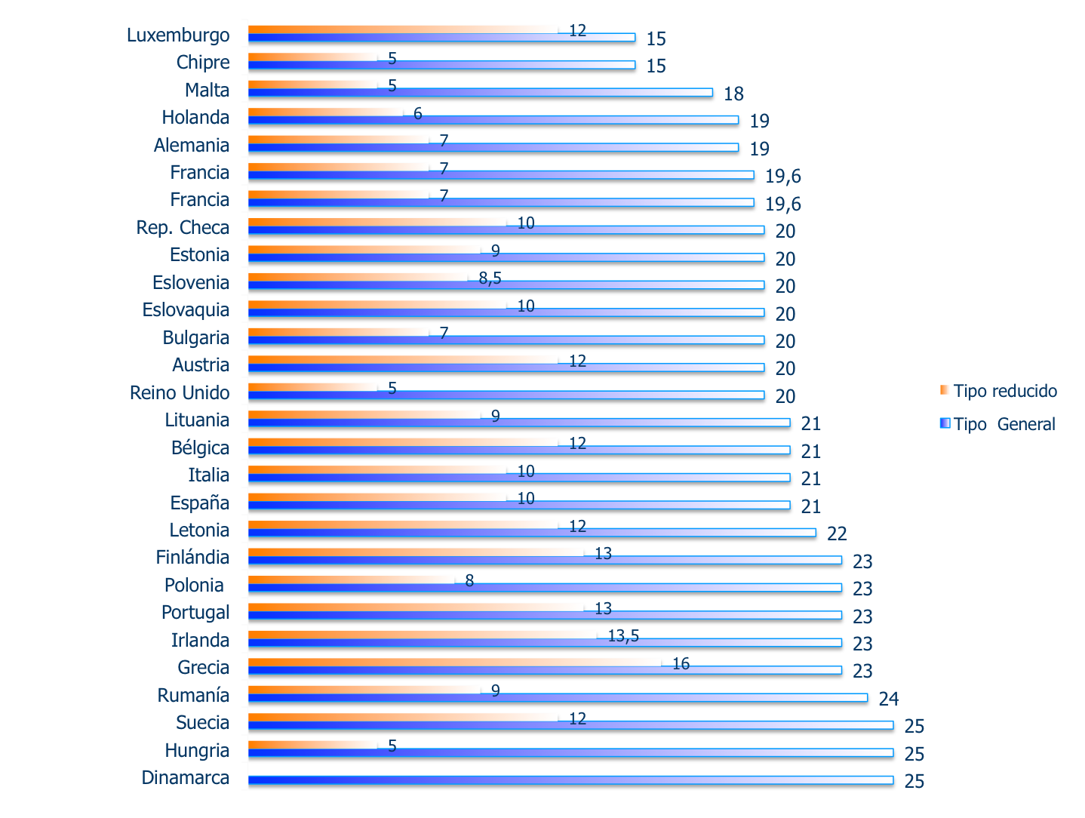

* **Impuesto Extraordinario sobre el Patrimonio** (eliminado sucesivas veces):

Lo paga todo el mundo con un patrimonio neto (Base Imponible) –riqueza- superior a 700.000€ (año 2017). Para calcular la citada base imponible se tiene en cuenta el valor de los bienes o derechos, se deducen los gastos (préstamos e hipotecas) y el valor de la vivienda habitual hasta un máximo de 300.000€. Es decir, los que tienen que declarar son aquellos que poseen un patrimonio bruto superior a 1 millón de euros. Desde el año 2013 se obliga a los contribuyentes a declarar el patrimonio que tienen en otros países bajo la amenaza de una durísima multa.

España es uno de los pocos países que mantienen este impuesto de origen estatal, pero cedido a las comunidades autónomas, que son las que lo ingresan.

Este impuesto presenta importantes problemas de control, de valoración de los bienes gravados y ofrece tratos especiales que dificultan los objetivos teóricos del impuesto. Casi todas la Comunidades han legislado, lo que ha acarreado problemas. La Comunidad de Madrid, por ejemplo, lo tiene bonificado al 100%. Es decir, los contribuyentes madrileños con grandes patrimonios no tienen que pagar por su fortuna. Ello ha provocado el cambio ficticio de residencia a la capital de grandes patrimonios.

* **Impuesto General sobre Sucesiones**:

Lo paga el que recibe una herencia -"mortis causa"- una donación -"inter vivos"-, o un seguro de vida financiado por otra persona.

El impuesto de sucesiones es un tributo estatal, aunque cedido a las comunidades autónomas. De hecho, desde 2003, en el País Vasco y Navarra, no se tributa nada al heredar y, desde 2006, en la Comunidad de Madrid tampoco. En Cataluña, en el 2010, también se eliminó. Ahora, vuelve a estar en vigor.

En los lugares donde aún se debe pagar por heredar bienes, la cantidad varía en función de varias circunstancias:

* El grado de parentesco que une a los herederos con el fallecido: cuanto más lejano sea, más se paga.
* La cuantía de la herencia: cuanto mayor sea, más se paga.
* El patrimonio que ya tenga quien reciba los bienes: cuanto mas alto sea, mas tendrá que pagar.

Tarifa General del Impuesto de sucesiones en Cataluña en 2008

|  |  |  |  |
| --- | --- | --- | --- |
| BASE LIQUIDABLE  (hasta en euros) | QUOTA ÍNTEGRA  (euros) | RESTO BASE LIQUIDABLE  (hasta en euros) | TIPO APLICABLE  ((porcentaje) |
| 0,00 | 0,00 | 8.000,00 | 7,42 |
| 8.000,00 | 593,60 | 8.000,00 | 8,25 |
| 16.000,00 | 1.253,60 | 8.000,00 | 9,07 |
| 24.000,00 | 1.979,20 | 8.000,00 | 9,89 |
| 32.000,00 | 2.770,40 | 8.000,00 | 10,72 |
| 40.000,00 | 3.628,00 | 8.000,00 | 11,54 |
| 48.000,00 | 4.551,20 | 8.000,00 | 12,37 |
| 56.000,00 | 5.540,80 | 8.000,00 | 13,19 |
| 64.000,00 | 6.596,00 | 8.000,00 | 14,02 |
| 72.000,00 | 7.717,60 | 8.000,00 | 14,84 |
| 80.000,00 | 8.904,80 | 40.000,00 | 15,67 |
| 120.000,00 | 15.172,80 | 40.000,00 | 18,16 |
| 160.000,00 | 22.436,80 | 80.000,00 | 20,64 |
| 240.000,00 | 38.948,80 | 160.000,00 | 24,75 |
| 400.000,00 | 78.548,80 | 400.000,00 | 28,87 |
| 800.000,00 | 194.028,80 | en adelante | 32,98 |

* **Impuestos sobre Transmisiones Patrimoniales y Actos Jurídicos Documentados**:

Son impuestos que gravan la compra-venta de patrimonio, la creación y variación del capital de empresas, la emisión de letras de cambio, la inscripción en el Registro Mercantil (Por ejemplo, las trasmisiones de inmuebles tributan a un 7%, la constitución o modificación de una hipoteca tributa a un 1%, la agrupación o segregación de inmuebles también un 1%, la declaración de obra nueva, también un 1%, etc.)

* **Impuestos Especiales**:

Afecta a las empresas que fabrican, venden o importan, alcohol, cerveza, algunos hidrocarburos y tabaco.

* **Cotización a la Seguridad Social**:

Son impuestos que pagan tanto empresarios como trabajadores, para poder mantener el sistema de pensiones, sanidad pública y subsidios existentes en España. En los últimos años este sistema se está manifestando insuficiente para hacer frente a todos los pagos necesarios en subsidios de paro, sanidad, pago a los pensionistas...

|  |  |  |  |  |
| --- | --- | --- | --- | --- |
| TIPOS DE COTIZACIÓN (%) | | | | |
| CONTINGENCIAS | EMPRESA |  | TRABAJADORES | TOTAL |
| Comunes | 23,60 | 4,70 |  | 28,30 |
| Horas Extraordinarias Fuerza Mayor | 12,00 | 2,00 |  | 14,00 |
| Resto Horas Extraordinarias | 23,60 | 4,70 |  | 28,30 |

* **I.A.E.** (Impuesto sobre Actividades Económicas):

Es un impuesto de carácter local que intenta sustituir a la antigua *licencia fiscal.* Se ha de pagar en función de la actividad económica que se ejerce y, en algunos casos, de la superficie del local donde se ejerce la actividad económica. Este impuesto se ha eliminado para las pequeñas empresas (aquellas que facturan menos de 3 millones de €).

Los impuestos no son una finalidad en sí mismos, sino que son un instrumento para poder financiar el gasto público. en consecuencia, el nivel de impuestos vendrá muy condicionado por el nivel de gasto público deseado.

TEMA 4: Impuestos en España

36

Recaudación por impuestos en España:

|  |  |  |  |  |  |
| --- | --- | --- | --- | --- | --- |
| **INGRESOS Y GASTOS NO FINANCIEROS DEL ESTADO 2005** | | Presupuesto | | Porcentaje | |
| 1. INGRESOS NO FINANCIEROS | | 117.592 | |  | |
| IMPUESTOS | | 106.740 | | 100,00% | |
| Directo | | 63.689 | | 59,67% | |
| IRPF | | 33.703 | | 31,57% | |
| Sociedades | | 27.901 | | 26,14% | |
| Otros | | 2.085 | | 1,95% | |
| Indirectos | | 43.051 | | 40,33% | |
| IVA | | 30.015 | | 28,12% | |
| Especiales | | 10.413 | | 9,76% | |
| Otros | | 2.623 | | 2,46% | |
| OTROS INGRESOS | | 10.852 | |  | |
| 2. PAGOS NO FINANCIEROS | | 124.526 | | 100,00% | |
| Personal | | 20.439 | | 16,41% | |
| Compras | | 2.924 | | 2,35% | |
| Intereses | | 19.293 | | 15,49% | |
| Transferencias corrientes | | 63.709 | | 51,16% | |
| Fondo de contingencia | | 2.491 | | 2,00% | |
| Inversiones reales | | 8.771 | | 7,04% | |
| Transferencias de capital | | 6.900 | | 5,54% | |
| 3. SALDO DE CAJA (1-2) | |  | |  | |
| CAPACIDAD (+) O NECESIDAD DE FINANCIACIÓN (-)  Gastos financieros previstos | | -6.934 | |  | |

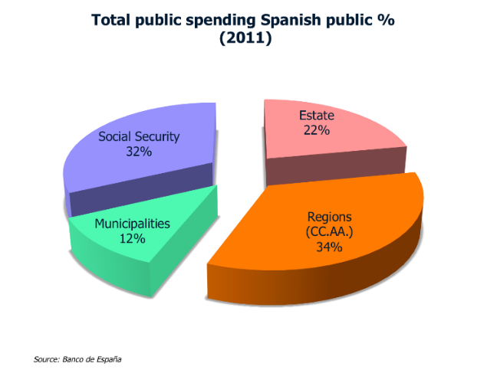

### 3.2.3.- DISTRIBUCIÓN DE IMPUESTOS EN ESPAÑA Y BALANZAS FISCALES

|  |  |  |
| --- | --- | --- |
| **CENTRAL** | **AUTONÓMICO** | **LOCAL/AYUNT** |
| Sociedades 50% IRPF  50% IVA  42% Especiales | Patrimonio Sucesiones Transmisiones y AJD  T. Propios  % Particip. Ingr. Estado Juego | IBI (imp. Bienes Inmuebles) IAE  Vehículos Tasas  C. Especiales  % Particip. Ingr. Estado. |
|  | 50% IRPF |  |
|  | 50% IVA |  |
|  | 58% Especiales |  |

|  |  |  |  |
| --- | --- | --- | --- |
| BALANZAS FISCALES 2004 | | | |
|  | Superávit /Déficit  (Millones de €) | N.º. habitantes | €/por habitante |
| Madrid | -17.044,00 | 5.705.620 | -2987,2 |
| Catalunya | -13.372,80 | 6.637.355 | -2014,8 |
| Baleares | -3.790,50 | 931.831 | -4067,8 |
| C. Valenciana | -2.110,30 | 4.400.459 | -479,6 |
| Euskadi | -1.465,50 | 2.094.909 | -699,6 |
| Navarra | -127,20 | 573.038 | -222,0 |
| La Rioja | -39,20 | 288.384 | -135,9 |
| Aragón | 12,10 | 1.228.886 | 9,8 |
| Ceuta | 373,10 | 71.456 | 5221,4 |
| Melilla | 380,90 | 66.956 | 5688,8 |
| Cantabria | 785,60 | 545.125 | 1441,1 |
| Murcia | 1.097,60 | 1.265.983 | 867,0 |
| Extremadura | 2.578,80 | 1.066.149 | 2418,8 |
| Castilla-La Mancha | 2.595,70 | 1.823.013 | 1423,9 |
| Asturias | 2.605,50 | 1.060.065 | 2457,9 |
| Canarias | 3.771,90 | 1.864.840 | 2022,6 |
| Galicia | 4.358,30 | 2.706.126 | 1610,5 |
| Castilla y León | 5.164,30 | 2.462.169 | 2097,5 |
| Andalucía | 11.205,50 | 7.552.978 | 1483,6 |

Como podemos observar, la Comunidad Autónoma más perjudicada en las Balanzas Fiscales del 2004 es Baleares que presenta un déficit de 4067,8 € por habitante.

Pero, lo realmente, seguramente, preocupante es que la mayoría de comunidades autónomas son receptoras y sólo unas pocas son emisoras; cosa que manifiesta un fuerte desequilibrio de desarrollo económico entre Comunidades Autónomas en España.

### 3.2.4.- LA PRESIÓN FISCAL EN ESPAÑA: ¿Es cierto que pagamos muchos impuestos?

Presión Fiscal  Pagos por impuestos  Pagos por cotizaciones SS

PIB

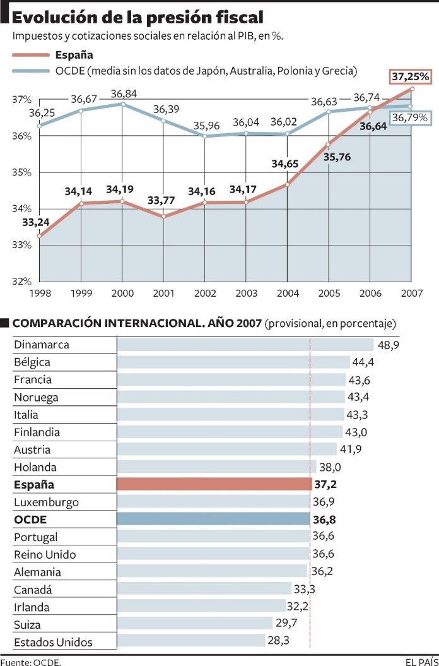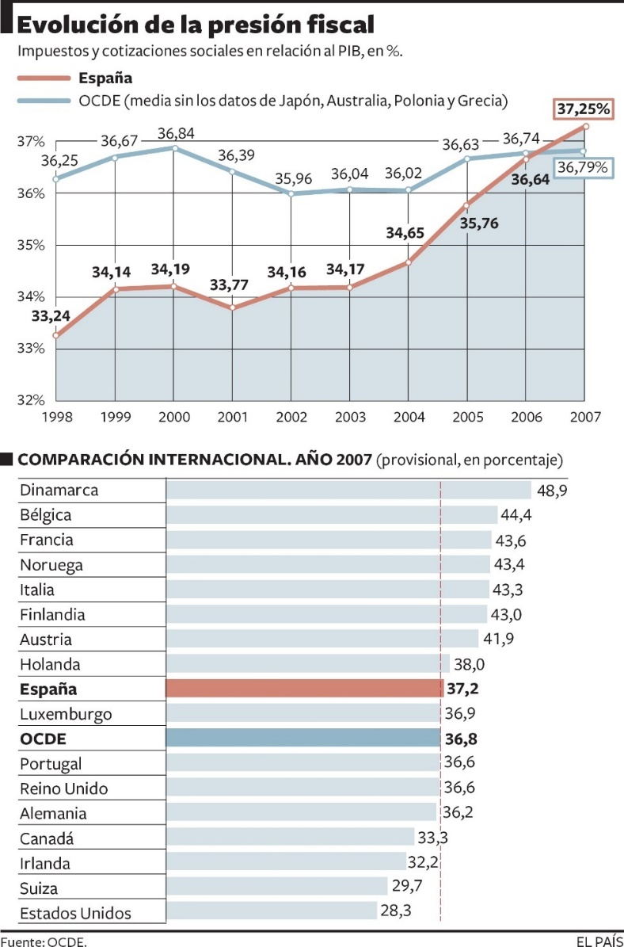

**Evolución Presión Fiscal:**

38

37

37,1 36,8

36,7

35,7 35,8

36,1

36 36,3

35

35,5 35,3

35

34,3

34 33,9

34,1

33,7

33,3

33

31,9

31,2

31

29,8 30

29

27,8 27,7

27 26,7

25

## 3.3.- LOS PRESUPUESTOS DEL ESTADO

|  |  |
| --- | --- |
| **IN G R E S O S** | **G A S T O S** |
| 1. Impuestos directos 2. Impuestos indirectos 3. Tasas y otros ingresos 4. Transferencias corrientes (Ej. Transferencias del FSE para pagar profe n cursos de formación) 5. Ingresos patrimoniales (Ej. Intereses de las c/c. que mantiene el estado, venta de empresas) | 1. Personal 2. Compra de bienes y servicios 3. Intereses Deuda 4. Transferencias corrientes (Ej. Pago a la Universidad para pagar prof, luz, …) |
| **OPERACIONES CORRIENTES (1+2+3+4+5)** | **OPERACIONES CORRIENTES (1+2+3+4+5)** |
| 1. Alienación inv. reales (Ej. Venta de un edificio) 2. Transferencias de capital   (Ej. Transferencias de la UE para hacer el AVE, un túnel, …) | 1. Inversiones reales (Ej. Construcción carreteras y mantenimiento) 2. Transferencia de capital (Ej. Dinero para hacer el metro de Barcelona) |
| **OPERACIONES DE CAPITAL (6+7)** | **OPERACIONES DE CAPITAL (6+7)** |
| 1. Activos financieros (Ej. Si el Estado tiene acciones de una empresa y se las vende) 2. Necesidad de financiación (Ingresos que se necesitan para financiar el gasto “excesivo”) | 1. Activos financieros (Ej. Compra de acciones de empresas) 2. Pasivos financieros (Amortizaciones de la Deuda) |

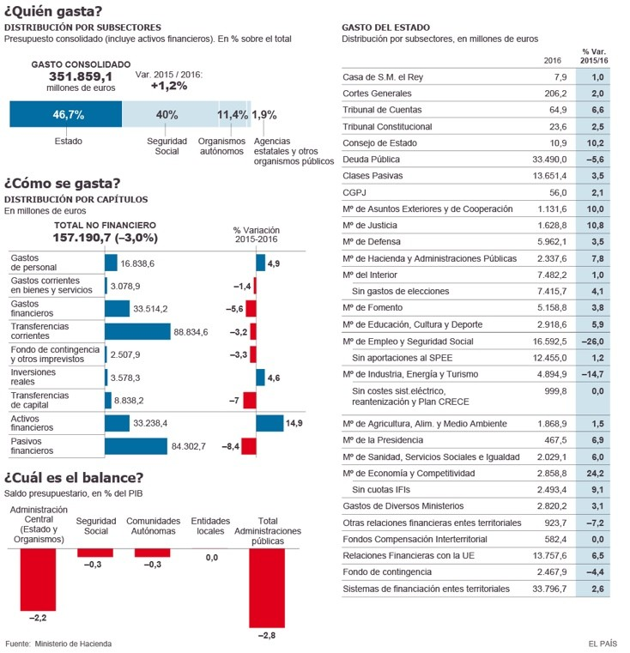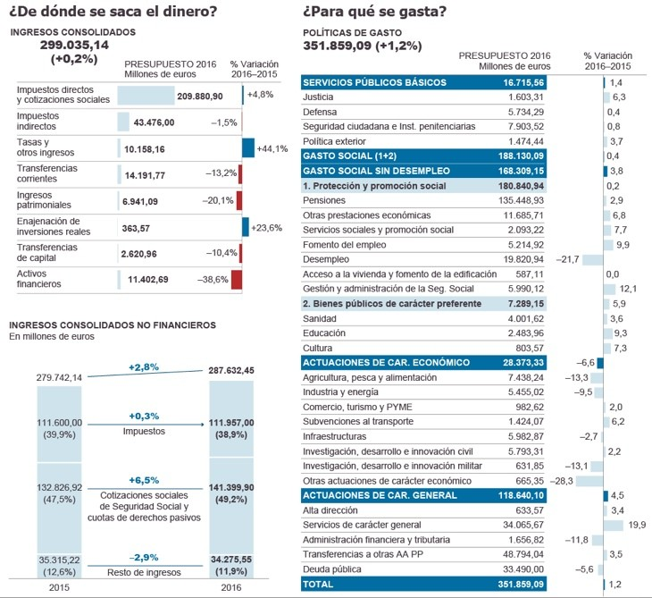**Pressupostos de l’Estat 2016:**



**Pressupostos de l’Estat 2017:**

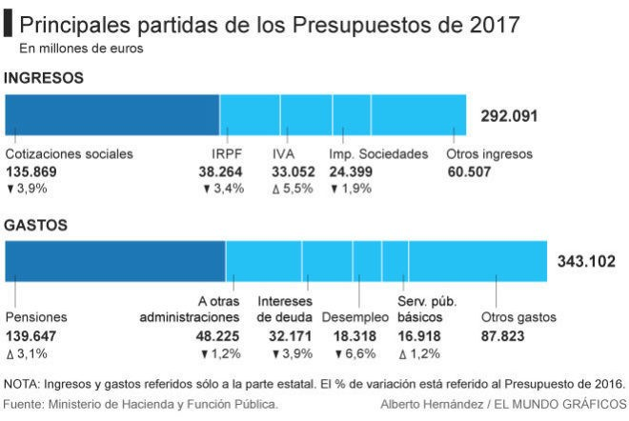

## 3.4.- EL DÉFICIT Y LA DEUDA PÚBLICA

El déficit público es la diferencia entre los ingresos y los gastos no financieros del Estado. La deuda pública es el endeudamiento total del Estado.

Ambos parámetros están referenciados en los criterios de Maastricht en porcentaje del PIB (se fija un límite del 3% del PIB para el déficit público y del 60% del PIB para la deuda pública), así como en el posterior Pacto de Estabilidad y Crecimiento. Para el cálculo de dichos límites la UE no tiene en cuenta el criterio de caja (fecha de cobros y pagos), sino el criterio contable del devengo (fecha en que se origina la obligación).

|  |  |  |  |  |
| --- | --- | --- | --- | --- |
| **DÉFICIT NO FINANCIERO Y NECESIDAD DE ENDEUDAMIENTO EN EL AÑO 2006**  Millones de € En % del PIB | | | | |
|  | Estado | Consolidado | Estado | Consolidado |
| Ingresos no financieros | 128.591 | 253.110 | 13,4 | 26,5 |
| Gastos no financieros | 133.947 | 252.068 | 14 | 26,4 |
| **Saldo de caja no financiero** | **–5.356** | **1.041** | **–0,6** | **0,1** |
| Variación neta de activos financieros | 8.726 | 15.124 | 0,9 | 1,6 |
| Necesidad de endeudamiento neta | –14.082 | –14.082 | –1,5 | –1,5 |
| Variación de pasivos financieros | 31.348 | 31.569 | 3,3 | 3,3 |
| Necesidad de endeudamiento bruta | 45.430 | 45.651 | 4,8 | 4,8 |
| **Saldo según contabilidad nacional** | **–3.946** | **2.876** | **–0,4** | **0,3** |

**Deuda Pública:** La deuda pública es un instrumento que usan los Estados para resolver el problema de la falta puntual de dinero. Es decir, para financiar sus gastos cuando no es suficiente con los impuestos recaudados.

Según el tipo específico de problema, el Estado puede emitir (comprar o vender) activos financieros como bonos, obligaciones o letras del tesoro, y de esta forma atender los mayores gastos que no se pueden compensar con los ingresos de la hacienda pública.

Por ejemplo, en nuestro país, el Estado emite principalmente tres tipos de títulos:

* Letras del Tesoro (6 meses a 2 años).
* Bonos del Estado o Bonos de la Deuda Pública (2 años a 5 años).
* 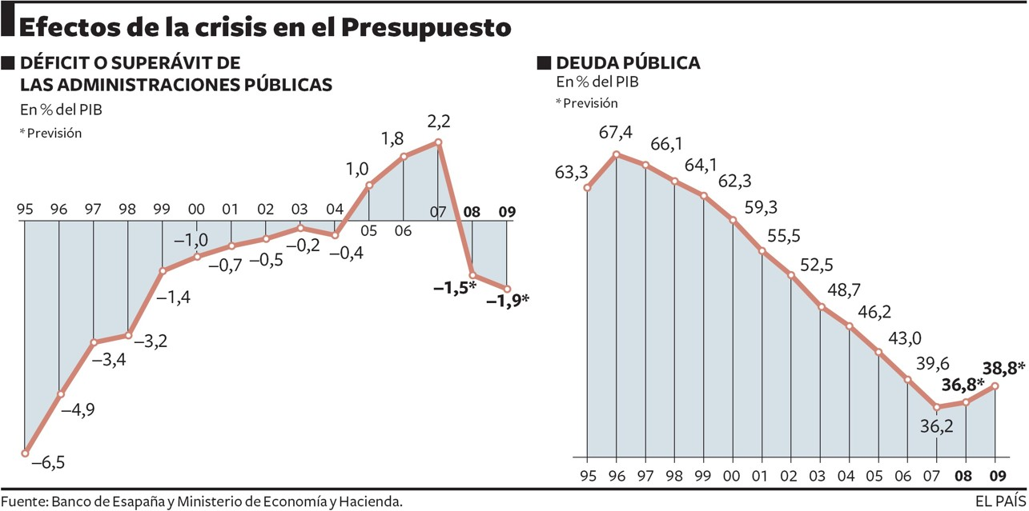Obligaciones del Estado (10 años a 30 años).



European Commission forecast on Budget Balance and Public Debt (November 2011)

Sistema Fiscal

States Public Debt (%GDP) - 2008

Portugal

68,9

Ireland

28

Japan

196,55

USA

70,4

Italy

105,8

Greece

99,2

France

67,4

Germany

65,9

U.K.

52

Spain

39,7

|  |  |  |  |  |  |  |
| --- | --- | --- | --- | --- | --- | --- |
| **Budget Balance (%GDP)** | | | | **Public Debt (%GDP)** | | |
|  | 2012 | 2013 | 2014 | 2012 | 2013 | 2014 |
| Germany | -0,2 | -0,2 | 0 | 81,7 | 80,8 | 78,4 |
| rance | -4,5 | -3,5 | -3,5 | 90,0 | 92,7 | 93,8 |
| Italy | -2,9 | -2,1 | -2,1 | 117,6 | 122,5 | 119,2 |
| Spain | -8 | --6 | -6,4 | 86,1 | 92,7 | 97,1 |
| reece | --6,8 | -5,5 | -4,6 | 176,7 | 188,4 | 188,9 |
| Portugal | -5 | -4,5 | -2,5 | 119,1 | 123,5 | 123,5 |
| Ireland | -8,4 | -7,5 | -5 | 117,6 | 122,5 | 119,2 |
| U.K. | -6,2 | -7,2 | -5,9 | 88,7 | 93,2 | 95,1 |
| EU | -3,6 | -3,2 | -2,9 | 86,8 | 88,5 | 188,6 |

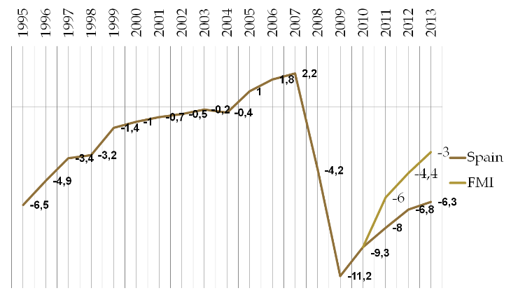

Sistema Fiscal

Previsiones y evolución déficit público español (% PIB)

(enero 2011)

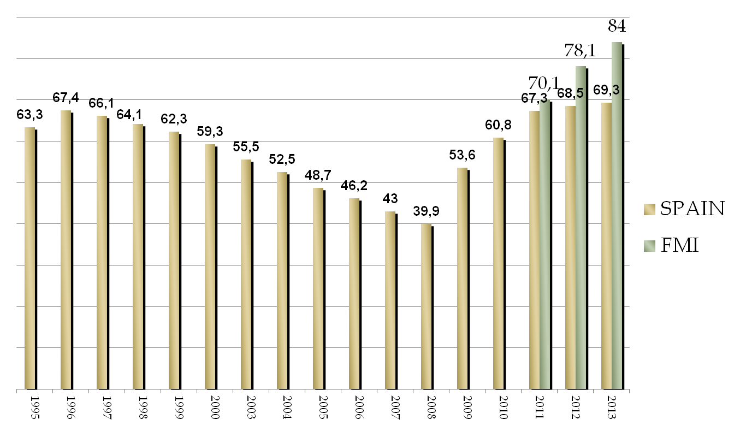

Sistema Fiscal

Previsiones y evolución Deuda Pública española (% PIB) (enero 2011)

## 3.5.- RESUMEN DE IDEAS

* La economía capitalista es imperfecta. El Estado interviene para minimizar las imperfecciones de la economía de mercado.
* España presenta un sistema fiscal moderno con una recaudación de impuestos directos superior a los indirectos, y con una presión fiscal cerca del 37%.
* El IRPF es el impuesto que más recauda en España. Como defectos destacar que recae básicamente sobre las rentas de los trabajadores; es decir, nóminas. Los ricos se escaquean: En el año 2011 sólo 5.300 personas, en España, declararon rentas superiores a 600.000 €.
* EL IVA es, normalmente, el segundo impuesto en importancia recaudatoria.
* Si bien en España tenemos una presión fiscal considerable, ésta aún es baja si la comparamos con nuestros socios de la Unión Europea.
* El déficit público es la diferencia entre los ingresos y los gastos no financieros del Estado. en caso de que éstos sean negativos.
* La Deuda Pública es un instrumento financiero que utiliza la Administración Pública para cubrir los déficits públicos.

## 3.6.- PREGUNTES TEMA 3

* + 1. Què és un impost?

Exacció obligatòria i, en principi, sense contrapartida específica, a favor de l’Estat.

* + 1. Què és la Base Imposable (base imponible)?

És la quantitat monetària sobre la que s’aplica un tan per cent (el tipus impositiu).

* + 1. Què és el tipus impositiu?

És la tassa fixa o variable , expressada en forma de coeficient o percentatge, que s’aplica a la base imposable.

* + 1. Quins són els dos principis bàsics sobre els que s’ha de basar un sistema fiscal?

El principi de benefici i el principi de la capacitat de pagament. El primer és deu a que el contribuent ha de pagar impostos en la mesura que es beneficia dels serveis que ofereixen les administracions publiques. Els segon és deu a que el contribuent ha de pagar impostos en la mesura que te capacitat dinerària per fer-ho.

* + 1. Justificacions de la intervenció de l’Estat a l’economia.

La economia capitalista és imperfecta. L’Estat ha de intervenir per minimitzar les imperfeccions de l’economia de mercat.

* + 1. Tipus d’impostos segons la seva contribució a l’objectiu de redistribució de la renda.

Hi ha tres tipus:

* Proporcionals: S’aplica el mateix tipus impositiu sigui quina sigui la quantitat a cobrar (base imposable).
* Progressius: Si a mesura que augmenta la base imposable també augmenta el tipus impositiu.
* Regressius: Si a mesura que augmenta la base imposable disminueix el tipus a la que es veurà sotmesa.
  + 1. Tipus d’impostos segons el caràcter de l’impost.

Hi ha quatre tipus: directes, indirectes, taxes i contribucions especials.

* + 1. Definició d’impostos directes i exemples.

Recauen directament sobre el contribuent, no poden traslladar-se a altres persones. Tenen un moment fixe de pagament. Per exemple: IRPF, SS, Impost de Societats, etc.

* + 1. Definició d’impostos indirectes i exemples.

Recauen indirectament sobre el contribuent, poden traslladar-se a altres persones. No tenen un moment fixa de pagament, es paguen en el moment de la venta o adquisició. Per exemple: IVA, Impostos Especials, etc.

* + 1. Definició de taxes i exemples.

Exacció coactiva per els individus, practicada pel Sector Públic quan el ciutadà demana un bé o servei. Una taxa si que té contraprestació. Per exemple: Taxes acadèmiques, segells, etc.

* + 1. Definició de contribucions especials i exemples.

Impostos pagats als ajuntaments en virtut de l’obtenció d’un benefici o d’un augment del valor dels bens contribuents com conseqüència de la realització d’obres publiques. Per exemple: cost d’asfaltar un carrer.

* + 1. Explica las proposta d’Arthur Laffer. (lectura)

Proposava que si en un moment donat el nivell de tributació fos en mitjana excessiu llavors una reducció d’impostos podria canviar de signe els incentius perversos. Augmentaria la quantitat i rendiment del treball i de la inversió. Això portaria un major creixement i segurament es recaptaria més.

* + 1. D’on provenen els ingressos més grans de l’Estat Espanyol?

Provenen de l’IRPF.

* + 1. IRPF i trams.

És l’Impost sobre les Rentes de les Persones Físiques. Es tracta d’un impost personal, progressiu i directe que grava la renta obtinguda en un any natural per les persones físiques residents a Espanya. Segons la renta de cada persona, hi ha una sèrie de trams. El primer tram es de 0,00€ a 17707,20€ i l’últim tram va de 300000€ en endavant.

* + 1. Impost sobre el benefici de les societats.

Impost que es grava els beneficis obtinguts per les empreses, sigui quin sigui el seu origen. És un impost progressiu ja que el tipus de gravamen depèn del nivell de beneficis de l’empresa.

* + 1. IVA i tipus.

Grava els valors afegits que es van creant en el procés productiu. El paguen les persones que compren un producte i també les empreses que compren productes. Hi ha 3 tipus d’IVA:

* Tipus general: És del 21% i afecta a electrodomèstics, roba, cotxes, construcció, entrades a espectacles culturals, serveis de funeràries, etc.
* Tipus reduït: És del 10% i inclou la majoria de productes alimentaris, productes sanitaris, transport de viatgers i equipatge, etc.
* Tipus super reduït: És del 4% i inclou bens de primera necessitat (com el pa, la llet, els ous, etc.), llibres, medicaments, habitatges de protecció oficial de regim especial, etc.
  + 1. Què és l’estimació objectiva singular? Pagar per mòduls?

Degut al frau existent (aproximadament un 20%) s’ha creat la figura de l’estimació per mòduls. Consisteix en que Hisenda estima, a través d’uns indicadors, la quantitat que han de pagar els contribuents cada 3 mesos. Estima el que ha de pagar el contribuent de IVA i IRPF.

* + 1. Impostos especials.

Són impostos que afecten a les empreses que fabriquen, venen o importen alcohol, tabac i alguns hidrocarburs.

* + 1. Què es la pressió Fiscal?

La pressió fiscal és la part de la riquesa d’una economia que és recaptada per l’administració pública. Surt de sumar els pagaments per impostos + el pagaments a la SS dividit per el PIB.

* + 1. Impost extraordinari sobre el patrimoni.

Era un impost que pagava tothom amb un patrimoni superior a un cert nivell. Era un impost progressiu que anava des del 0,2% al per els 100000€ al 2,5% pels 10 milions d’euros.

* + 1. Impost progressiu?

Si a mesura que augmenta la base imposable també augmenta el tipus impositiu.

* + 1. Impost regressiu?

Si a mesura que augmenta la base imposable disminueix el tipus a la que es veurà sotmesa.

* + 1. Impost indirecte?

Recauen indirectament sobre el contribuent, poden traslladar-se a altres persones. No tenen un moment fixa de pagament, es paguen en el moment de la venta o adquisició. Per exemple: IVA, Impostos Especials, etc.

* + 1. Impost d’herències o impost general sobre successions.

El paga el que rep una herència, una donació o un segur de vida pagat per una altre persona. És un tribut estatal encara que s’ha cedit a les comunitats autònomes. A més, hi ha comunitats que l’han eliminat.

* + 1. Cotitzacions a la Seguretat Social.

Són impostos que paguen tant empresaris com treballadors per poder mantenir el sistema de pensions, sanitat pública i subsidis existents en Espanya.

* + 1. Finançament de la Generalitat.
    2. Recaptació d’impostos per les diferents administracions.
    3. Pressupostos de l’Estat Espanyol.

Els pressupostos de l’Estat Espanyol es divideixen en ingressos i despeses. En la part d’ingressos tenim els impostos directes, els impostos indirectes, les taxes, alienació d’inversions reals (per exemple: vendre un edifici), els actius financers (per exemple: si l’Estat té accions d’una empresa i les ven), etc. En la part de despeses tenim la compra de bens i serveis, els interessos del deute, la transferència de capital (per exemple: diners per fer el Metro de Barcelona), els passius financers (per exemple: amortitzacions del deute), etc.

* + 1. Dèficit Públic

És la diferencia entre els ingressos i les despeses no financeres de l’Estat.

* + 1. Deute Públic

És l’endeutament total de l’Estat. És un instrument que utilitzen els Estats per solucionar el problema de la falta puntual de diners.

* + 1. Tipus de Deute Públic.

Principalment hi ha tres tipus de Deute Públic: a. Lletres del Tresor b. Bons de l’Estar o Bons del Deute Públic c. Obligacions de l’Estat.

* + 1. Per què basar la recaptació en impostos indirectes és un sistema regressiu?
    2. Per què hem de pagar impostos?

Hem de pagar impostos perquè es un dels principals mitjans amb els que el govern obté ingressos per tal d’invertir en educació, sanitat, justícia, seguretat, etc.

* + 1. Diferència entre govern, Estat, Administració Pública i Sector Públic.

Aquestes són les definicions:

* Govern: És un cos o un ens que té la potestat administrativa per a fer i el poder per a executar les lleis dintre d’un grup o organització civil, corporativa, religiosa o acadèmica.
* Estat: És una unitat política que pot presentar diferents característiques, una de les característiques que poden tenir els estats és la de ser sobirans en termes del Dret Internacional, però també pot haver-hi altres tipologies amb diversos graus de dependència respecte una entitat política superior. No té una definició concreta.
* Administració pública: És el tipus d’organització integrada per un personal professional, dotada de mitjans econòmics i materials públics, que posa en pràctica les decisions presses pel govern d’un Estat.
* Sector Públic: És aquell sector de l’economia i de l’administració pública destinat a produir bens i serveis de màxim benefici social per al govern nacional, regional o local. Algunes activitats del sector públic són l’educació pública, la seguretat social, el servei de bombers, etc.

# LA MEDICIÓN DEL PRODUCTO Y LA RENTA NACIONALES: Contabilidad Nacional

Objetivos de esta lección:

* Entender los diferentes mecanismos que permiten el cálculo de la producción de un país durante un año (PNB o PIB).
* Aprender a leer los datos: distinción entre € corrientes y € constantes.
* Reflexión acerca de la economía sumergida: el PIB perdido.

## 4.1.- CÓMO MEDIR LA EFICIENCIA ECONÓMICA DE UN PAÍS: El índice del Producto Nacional

Un aspecto que, de siempre, ha preocupado a los estudiosos de la economía ha sido la creación de un índice que permita entrever el bienestar, la calidad de vida, el desarrollo, de los distintos países, y así poder, incluso, realizar comparaciones entre ellos.

El primer índice que surgió -**el PN**- calcula la producción total que se hace en un país: Es decir, suma todos los bienes y servicios que se producen en un país. Pero, ¿Cómo sumar *naranjas + coches + obras de teatro...?* →□□A través de los precios: Sumando los precios de los bienes y servicios producidos podemos obtener una medida monetaria de la **Producción Nacional.**

Con ello, el índice del ***Producto Nacional*** podía aumentar por dos causas (producción de bienes y servicios o precios).

Inmediatamente surgió la necesidad de distinguir si el aumento del *Producto Nacional* se debía a un aumento real de la producción o a un simple aumento de precios (inflación). Para evitar la sobrevaloración del PN debido a los efectos de la inflación utilizamos un **índice de precios** (**el deflactor)** que mida la inflación, con tal de **ajustar o deflactar** el **PN nominal o a precios corrientes** y determinar su valor en **términos reales o euros (€) constantes.**

nominal = corrientes real = constantes

## 4.2.- CÓMO PASAR DE CRECIMIENTO EN TÉRMINOS CORRIENTES A CRECIMIENTO EN TÉRMINOS REALES SABIENDO LA INFLACIÓN

Suponemos que hay una inflación del 12% y un crecimiento nominal del 20%. ¿Cómo se calcula el crecimiento real?

Siendo: Cr = Crecimiento real (en tanto por 100), Cn = Crecimiento nominal (en tanto por uno), i = inflación, deflactor del PIB, IPC (en tanto por uno; por ejemplo, si la inflación es 20% = 0,2)

Dos maneras:

* Fácil: Se calcula el crecimiento de un año respecto a otro.

Cr (Crecimiento real) = (Cn − *Deflactor* _ *del* _ *PIB) ×100* = (0,20 − 0,12) ×100 = 8%

* Difícil: Se calcula el crecimiento de un año respecto a ese mismo año.

Suponemos que hay una inflación del 20% y un crecimiento nominal del 12%. Si tienes 100 a principio de año y una cama cuesta 100, se puede decir que tienes el poder adquisitivo de una cama. Al final del año tu tendrás 112 i la cama costara 120, por lo tanto, tendrás el poder adquisitivo de 112/120 = 0.933 camas, es decir en términos reales has crecido un (0.933 – 1) *100 = -6.67%.

La fórmula en concreto es la siguiente:

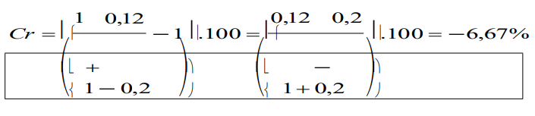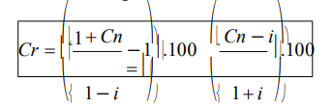

Nosotros, para simplificar, utilizaremos la opción A.

## 4.3.- EL CÁLCULO DEL PRODUCTO NACIONAL

Para contabilizar el P.N. se tienen que contar los bienes y servicios producidos una vez y sólo una vez. Será necesario distinguir entre:

* Productos intermedios**:** aquellos bienes y servicios que se utilizan para fabricar otros bienes y servicios: harina, hierro...
* Productos finales**:** aquellos bienes y servicios que se destinan al consumo: Pan, tabaco…

El PN es el valor monetario de todos los bienes y servicios finales producidos en la economía de un país durante un año.

### 4.3.1.- EL PRODUCTO NACIONAL Y EL PRODUCTO INTERIOR:

A partir de ahora, hablaremos indistintamente de PN (Producto Nacional) o PI (Producto Interior), a la hora de hacer cálculos, aun sabiendo que no es exactamente lo mismo.

En el caso de Producto Nacional pensaremos sólo en empresas con nacionalidad española (por tanto, hablaremos de producción de empresas con nacionalidad española, exportaciones de empresas con nacionalidad española, de inversiones de empresas con nacionalidad española, etc…).

En el caso de Producto Interior pensaremos sólo en empresas situadas en territorio español, independientemente de su nacionalidad (por tanto, hablaremos de producción de empresas localizadas en territorio español, exportaciones de empresas localizadas en territorio español, de inversiones de empresas localizadas en territorio español, etc..).

PN = PI + Producción empresas españolas en el extranjero - Producción empresas extranjeras en España.

PI = PN + Producción empresas extranjeras en España - Producción empresas españolas en el extranjero.

### 4.3.2.- MÉTODOS DE CÁLCULO DEL PN O DEL PI:

#### 4.3.2.1.- Enfoque de la demanda o del flujo de la producción:

DAG (Demanda Agregada) = C + I + G + X- M

* (**C**) Consumo: gastos de los consumidores en bienes (bs.) y servicios (ss.) privados. Es el principal objetivo de la actividad económica; el mayor desagregado del PN. Tres componentes:
  + Bienes duraderos: coches, ordenadores, etc...
  + Bienes fungibles: pan, tabaco, ...
  + Servicios: "intangibles": medicina, enseñanza, ....
* (**I**) Inversión nacional privada o F.B.C.(Formación Bruta de Capital): cada año producimos no sólo bienes y servicios. para el consumo, sino también producimos bienes de capital o inversión:
  + Plantas (Fábricas, edificios y otras estructuras)
  + Equipos (máquinas, herramientas, y otros)
  + Variación de stocks

Nota: La compra de acciones no se considera una inversión, sino un cambio de activos.

* (**G**) Compras gubernamentales en bienes y servicios: Gasto Público: se contabilizan las nóminas de los empleados del Estado + las compras en bienes y servicios y las inversiones que realiza el Estado. Todos se consideran bienes y servicios finales.

No se incluyen ni los subsidios ni los pagos a la Seguridad Social ni el subsidio de desempleo, pues son transferencias de rentas ya existentes entre diferentes ciudadanos que pagan impuestos.

* (**X**-**M**) EXPORTACIONES NETAS: incluye los productos y servicios, pero no los préstamos entre países u otros intercambios financieros.
  + (X) Exportaciones: exportaciones de bienes y servicios. Servicios nacionales ofrecidos a los turistas. Pago de intereses satisfechos por los extranjeros. Beneficios "repatriados" filiales españolas en el extranjero.
  + (M) Importaciones: Lo inverso que las exportaciones.

#### 4.3.2.2.- Enfoque de la oferta o del Valor Añadido:

El *valor añadido* generado por una empresa nos indica la importancia que esta empresa tiene en el conjunto de la economía nacional. Así pues, el PI es el conjunto de valores añadidos generados en un país.

PI = Valor añadido S1 + valor añadido S2 + valor añadido 3 + aumento de existencias

El I.V.A. facilita el cálculo del PI a través de este enfoque; el problema radica en el considerable fraude en el pago del I.V.A (se estima que está alrededor de 20%) que provoca que el cálculo del PI a través de este enfoque no sea preciso. PI  *VA*



V.A. = 25

granos de trigo

valor = 20

harina

valor = 45

V.A. = 60

pan

valor = 105

#### 4.3.2.3.- Cálculo del PI a través de las rentas pagadas:

Se calcula sumando las rentas pagadas a los diferentes factores productivos de la economía.

PI = PN = sueldos, salarios y otras rentas del trabajo + intereses, alquileres y otras rentas de la propiedad + impuestos indirectos + depreciación o amortización + beneficios

### 4.3.3.- EL PIB Y EL PIN: EL PROBLEMA DE LA DEPRECIACIÓN O AMORTIZACIÓN

Si cuando contabilizamos el PI, contabilizamos el valor total de todas las fábricas, plantas, equipos, producidos en el año, estaremos sobreestimando el PI.

¿Por qué?Porque las nuevas instalaciones y equipos se han deteriorado -o depreciado- durante el año, debido al uso o la obsolescencia.

Por lo que deberemos distinguir entre:

* Inversión privada bruta (Ib): Gastos en la nueva planta y equipo, y variaciones de stocks.
* Inversión privada neta (In): Ib - depreciación.

PIN = PIB – depreciación

PIB = C + Ib + G + X – M PIN = C + In + G + X - M

¿Y por qué se habla siempre en términos brutos y no netos? Pues porque la inversión bruta es relativamente fácil de medir, mientras que la cuantificación de la depreciación es muy subjetiva:

## 4.4.- EL PNB (GNP/Gross National Product) y el PIB (GDP/Gross Domestic Product)

Antes las estadísticas de producción y las comparaciones internacionales se daban en términos de PNB; pero ya desde hace una serie de años se utiliza el *Producto Interior Bruto* (PIB).

El término "interior" hace referencia a la actividad productiva desarrollada en el interior del país, con independencia de la nacionalidad de los propietarios de los recursos utilizados.

PNB = PIB + Producción empresas españolas en el extranjero - Producción empresas extranjeras en España

PIB = PNB + Producción empresas extranjeras en España - Producción empresas españolas en el extranjero

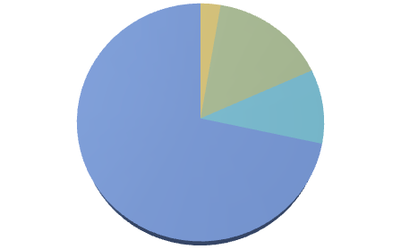

**Spanish GDP by economic sectors (2010)**

Agricultural and fishing

3%

Industry and energy 15%

Construction 10%

Services 72%

## 4.5.- LA RENTA NACIONAL

RN = PNNcoste de los factores = PNN precios de mercado - Impuestos Indirectos

La Renta nacional (o Producto Nacional Neto al coste de los factores) = Suma de todos los ingresos obtenidos por aquellos que proporcionan los factores de producción: salarios, rentas, intereses, beneficios de las empresas....

## 4.6.- CUADRO DE LA CONTABILIDAD NACIONAL

PNB:

- depreciación = **PNN**

- Imp. indirectos = **RN** -T/Bios empresas (– impuestos sobre los beneficios de las empresas)

- Bios no distribuidos (– beneficios no distribuidos)

- Pagos S.S. (– Pagos de la Seguridad Social)

**+** Transf. del Estado (– Transferencias del Estado a empresas y particulares)

= **Renta Personal**

- Impuestos Directos = **Renta Personal Disponible**

Una vez deducidos los impuestos directos, las familias pueden hacer tres cosas con esta renta o ingreso: pagar intereses por deudas, gastarla en consumo o ahorrarla.

## 4.7.- EL “POWER PARITY PURCHASING” (PPP)

La paridad del poder adquisitivo (PPA/PPP) es un matiz económico introducido a principios del decenio de 1990 por el Fondo Monetario Internacional, para comparar de una manera más realista el nivel de vida entre distintos países, atendiendo al producto interno bruto (PIB) per cápita en términos del coste de la vida en cada país.

Basándose en la idea de que, por ejemplo, el poder adquisitivo de un euro no es el mismo en España que en Alemania, las estadísticas reflejan con mayor exactitud con qué recursos económicos vive la población de un país determinado. El PIB per cápita PPP es una medida más adecuada para comparar los niveles de vida que el PIB per cápita, puesto que toma en cuenta las variaciones de precios.

El PPP, por sí sólo, no es un índice de bienestar. Es un matiz que complementa a los índices de bienestar.

Esto también afecta al cálculo del PIB efectivo del país, ya que, con otro ejemplo, China pasa de ser considerada la sexta potencia económica mundial a la segunda. También elimina la ilusión monetaria ligada a la variación de los tipos de cambio, de tal manera que una apreciación o depreciación de una moneda no cambiaría la PPA de un país, puesto que los habitantes de ese país reciben sus salarios y hacen sus compras en la misma moneda.

Cuando comparamos el PIB per cápita entre países, o entre o regiones, y no tenemos en cuenta los niveles respectivos de precios podemos caer en conclusiones inciertas.

Es decir, ¿Quien vive mejor? Un taxista en Tokio que ganando 12.000€ al mes ha de pagar 8€ por una coca-cola y alquileres desorbitantes por un espacio de 20 m2. O un taxista en Albacete que sólo gana 2.000 € al mes pero que sólo paga 1€ por una coca-cola y vive en un piso con alquileres moderados?

El PPP tiene en cuenta los niveles de precios a la hora de comparar la riqueza de los diversos países o regiones. Por ejemplo, en China el PIB per cápita es muy inferior al de España, pero también lo es el nivel de precios; y esto es algo a tener en cuenta cuando queremos comparar las dos economías. Y esto es lo que hace el PPP.

## 4.8.- EL PIB COMO MEDIDA DE BIENESTAR ECONÓMICO: Críticas al concepto de Producto Nacional

* No contabiliza el autoconsumo (típico de los países pobres y del sector agrario).
* No recoge la economía sumergida.
* No tiene en cuenta el trabajo de la ama de casa (que podría aumentar en un 25% PIB) ni el bricolaje.
* No contabiliza la degradación del medio ambiente; la calidad de vida.
* Los recursos naturales no se tienen en cuenta hasta que no son explotados.
* No contabiliza los productos ilegales ni el mercado negro
* No tiene en cuenta la distribución de la renta y de los salarios.
* No incluye el ocio, el grado de ocio.
* En cambio, contabiliza los gastos militares: ¿En el Líbano son más felices?
* El PIB es un índice defectuoso como medida del bienestar económico; no contempla variables claves del bienestar económico, e incluso del crecimiento.

## 4.9.- EL ÍNDICE DE DESARROLLO HUMANO (HDI, Human Development Index)

El PIB per cápita sólo nos mide la riqueza de los diversos países, pero el desarrollo económico es otra cosa (ejemplo: Arabia Saudí puede ser un país muy rico, pero poco desarrollado).

El Índice de Desarrollo Humano (HDI) es una medición elaborada por el *United Nations Developing Program* (UNDP). Se basa en un índice estadístico compuesto por tres variables:

* Una vida larga y saludable, medida según la esperanza de vida al nacer.
* La educación, medida por la tasa de alfabetización de adultos y la tasa bruta combinada de matriculación en educación primaria, secundaria y terciaria.
* Nivel de vida digno, medido por el PIB per cápita PPP (PIB en US $).

Parámetros que se tienen en cuenta:

* LE: Life expectancy at birth.
* MYS: Mean years of schooling (Years that a 25-year-old person or older has spent in schools).
* EYS: Expected years of schooling (Years that a 5-year-old child will spend with his education in his whole life).
* GNIpc: Gross national income at purchasing power parity per capita.

El UNDP clasifica los países en tres grupos:

* País de desarrollo humano elevado (IDH> = 0,8): 53 países de un IDH medio de 0,918.
* País de desarrollo humano medio (0,5 <= IDH <0,8): 84 países de un IDH medio de 0,691.
* País de desarrollo humano bajo (IDH <0,5): 36 países de un IDH medio de 0,448.

En el 2012, el IDH fluctuaba entre 0,955 (Noruega, 1ª) a 0,304 (Níger, 186ª). La media mundial es de 0,694.

A partir del año 2011, el PNUD, ha añadido una cuarta variable: el grado de desigualdad; es decir, la distribución equitativa de la renta.

Otros índices alternativos al PIB:

### 4.9.1.- Índice de desarrollo humano ajustado por desigualdad (IDHD)

Añade al IDH las desigualdades en la distribución de la renta.

### 4.9.2.- PIB verde

Algunos economistas se refieren a este *PIB verde* como a una modificación del PIB convencional, restándole el valor (si es a la baja) de los recursos naturales deteriorados. Este método de contabilidad pretende un mayor realismo en saber si una actividad económica aumenta o reduce la riqueza nacional. En 2004, Wen Jiabao anunció valientemente que un PIB verde (green GDP) reemplazaría el PIB convencional en las decisiones del Partido Comunista de China. Finalmente, esta decisión fue abandonada ya que las disminuciones de PIB tras la corrección eran tan grandes que resultó políticamente inaceptable.

Además, cuantificar la contaminación, los residuos, la deforestación o desertificación, entre otros fenómenos es muy complejo.

### 4.9.3.- Huella ecológica e hídrica

La huella ecológica y la huella hídrica son indicadores no tanto de desarrollo social sino de sostenibilidad de dicho desarrollo social. Dicho de otra manera, si uno de los indicadores de tipo "huella" tiene valores altos, se considera que a largo plazo indicadores sociales como el IDH o el PIB pueden verse afectados negativamente, al condicionar formas de actividad económica nocivas que acabarán teniendo externalidades negativas considerables.

### 4.9.4.- Happy Planet Index

Mide el grado en que un país contribuye a que el mundo sea feliz. Considera cuatro variables: la esperanza de vida, la sensación de felicidad que tiene la gente del país, la huella ecológica y la distribución equitativa de la renta.

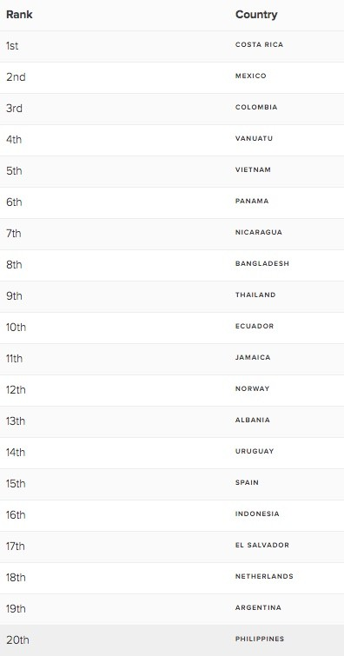HAPPY PLANET INDEX (2017)

**L'Index of Sustainable Economic Welfare (ISEW)** és un indicador monetari del benestar sostenible que fou desenvolupat per Herman Daly i John Cobb per als EUA el 1989. Des d'aleshores, ha estat calculat per a diversos països europeus (Alemanya, Àustria, Dinamarca, Països Baixos i Regne Unit) i altres països (com ara Xile). El punt de partida és el PIB, que és adaptat tenint en compte els béns i serveis no mercantils (feines de la casa), els costos de reparació per a la protecció i la recuperació ambiental i social (despeses sanitàries, cost dels accidents de trànsit, cost de la urbanització), la reducció del benestar futur causats per la producció i consum actuals (pèrdua d'àrees naturals, pèrdua de sòl, explotació de recursos no renovables, contaminació de l'aire i de l'aigua, efecte hivernacle), els costos de l'esforç per a obtenir l'actual nivell de benestar (desplaçaments, cost de publicitat, durada i intensitat del treball), i la distribució dels ingressos i la feina (desigualtat entre treballadors, entre ocupats i desocupats, entre homes i dones).

Per al **Genuine Progress Indicator (GPI)** se segueix un procediment similar i, és clar, s'arriben a resultats similars. Es tracta també d'un indicador unidimensional en termes monetaris, basat en ajustaments del PIB, tenint en compte més de 20 característiques de la vida humana que són ignorats pel PIB. Aquestes es poden categoritzar com a:

* Crim i crisi familiar (honoraris jurídics, despeses mèdiques, danys a la propietat, criminalitat i divorci).
* Feines de la llar i treball voluntari (cura dels infants, reparacions domèstiques).
* Distribució dels ingressos (el GPI puja quan els més pobres reben un percentatge més alt dels ingressos de l'estat).
* Disminució de recursos (destrucció o degradació dels aqüífers i sòl agrícola i esgotament de minerals no renovables).
* Contaminació (cost de la contaminació de l'aire i l'aigua mesurats pels danys reals a la salut de les persones i al medi).
* Danys al medi ambient a llarg termini (canvi climàtic, gestió de residus nuclears i destrucció de la capa d'ozó).
* Canvis en el temps de lleure.
* Costos de reparació (factures mèdiques i factures de reparacions per accidents del cotxe, costos de desplaçament, i despeses en aparells domèstics de control de la contaminació; purificadors d'aigua i aire).
* Durada de la vida dels béns d'equip i infraestructura pública (el GPI tracta els diners invertits en béns capitals com a cost, i el valor del servei que proveeixen any rere any com a benefici, tant en el cas de béns capitals privats com en el d'infraestructures públiques).
* Dependència de béns estrangers (els increments nets al valor del capital es consideren contribucions al benestar, mentre que diners provinents de préstecs sol·licitats a l'estranger per a finançar el consum es consideren reduccions).

## 4.10.- LA ECONOMÍA SUMERGIDA: El PIB PERDIDO

La economía sumergida (actividades económicas que evaden el pago de impuestos recoge dos tipos de actividades:

* Actividades ilegales: actividades económicas prohibidas (Ex: tráfico de drogas).
* Actividades legales: actividades económicas que no *se registran* para no pagar impuestos.

La controversia sobre el PIB no radica solamente en que este no contempla variables claves, sino también en la capacidad de las estadísticas de medir realmente la totalidad de las transacciones económicas que se realizan en la economía de un país al largo de un año. En los últimos años se ha observado que muchas transacciones económicas quedan fuera de la contabilidad nacional, resultando una subestimación sustancial del PNB.

Causas:

* El aumento de impuestos o de la Presión fiscal: Pintores, médicos, ingenieros, electricistas, mecánicos, etc., tienen un alto incentivo para no declarar sus ingresos: Así evaden el pago del IRPF, Sdes...
* Rigidez del mercado laboral (altos costes para despedir a trabajadores).
* Inmigrantes ilegales sin permiso de trabajo.
* La implantación de *Módulos de Estimación Objetiva Singular.*

Efectos negativos de la economía sumergida:

* Se pierden potenciales ingresos públicos (agrava el déficit público).
* Competencia desleal.
* Inseguridad laboral.
* Atracción inmigrantes ilegales.

## 4.11.- RESUMEN DE IDEAS

* El PIB es el indicador que permite calcular la producción total que se hace en un país.
* Para evitar la sobrevaloración del PIB, a consecuencia de la inflación, utilizamos un deflactor que permite determinar el producto nacional en términos reales (euros constantes).
* La economía sumergida es toda actividad económica que evade el pago de impuestos
* Desde hace algunos años, se usa el HDI para comparar de forma más precisa el desarrollo económico de los países.

## 4.12.- PREGUNTES TEMA 4

1. Què és el Producte Nacional?
2. Diferencia entre euros corrents (termes nominals) o euros constants (termes reals).
3. Diferència entre PIB i PNB.
4. Com es calcula el PIB segons l’enfocament de la demanda?
5. Com es calcula el PIB segons l’enfocament de l’oferta?
6. Com es calcula el PIB segons l’enfocament de les rendes?
7. Per què sempre parlem de termes bruts i no nets?
8. Diferència a entre PNB i R.N. ( (---)depreciació (---) impostos indirectes)
9. És el PIB una bona mesura de benestar econòmic? Per què?
10. Què és el PPP o Paritat del Poder Adquisitiu?
11. Què és l’HDI o Índex de Desenvolupament Humà?
12. En què es basa l’HDI?
13. Quin és el país més desenvolupat del món?
14. Què és l’economia submergida.
15. Quines són les causes de l’existència d’economia submergida?
16. Quan diem que Espanya és un país, eminentment de serveis, de què estem parlant?
17. Si una economia ha crescut un 4,5% en € corrents però no sabem quina ha estat la seva inflació, què podem dir sobre el creixement econòmic d’aquesta?
18. Quin és el país amb més economia submergida a Europa?

# INTRODUCCIÓN A LA POLÍTICA FISCAL Y LA POLÍTICA MONETARIA

Objetivos de esta lección:

* Introducción a las dos grandes corrientes del pensamiento entorno a la aplicación de políticas económicas, a través del análisis del Crack de 1929.
* La polémica acerca del intervencionismo, o no, del Estado en la actividad económica: pensamiento clásico (no intervencionistas) versus pensamiento keynesiano (intervencionistas).

## 5.1.- LAS CUATRO FASES DEL CICLO ECONÓMICO

La actividad económica casi nunca permanece estable, fluctúa continuamente. Las fluctuaciones de la actividad económica son irregulares. Nunca ha habido dos recesiones u expansiones iguales.

La actividad económica es cíclica, pero el ciclo es imprevisible, es irregular. La economía no es ningún péndulo que se desplace regularmente a intervalos concretos. A lo largo de las fluctuaciones podemos distinguir cuatro fases: recesión (depresión) → punto mínimo → expansión → punto máximo.

* Recesión: descenso en la producción, en la renta, en la ocupación y en el comercio, que dura habitualmente de 6 meses a un año, y que viene marcado por contracciones en muchos sectores de la economía.
* Punto mínimo o "trough": punto de reactivación económica. Momento a partir del cual empiezan a mejorar la mayoría de las variables económicas.
* Expansión: aumento de la producción (beneficios, ocupación, salarios, precios, y tipos de interés, generalmente, aumentan).
* Punto máximo o "peak": asociado normalmente a un pánico financiero (P.ej. 1929, 1973, 1987, 1993, 2008…). Cuando se llega a este punto, la actividad económica cae.

Def. Depresión(Harry S. Truman): "Una recesión ocurre cuando el vecino pierde su trabajo. Una depresión ocurre cuando tu pierdes tu trabajo".

### 5.1.1.- RELACIÓN ENTRE RECESIÓN Y OTRAS VARIABLES ECONÓMICAS

* Con la Tasa de paro: “Ley de Okun”: la tasa de paro varía sólo un 1% por cada cambio cíclico del 2 o 3% en la producción y en la dirección opuesta.
  + si sube la producción entonces baja el paro.
  + si baja la producción entonces sube el paro.
* Con los beneficios de las empresas: caen de forma drástica, mucho más que la producción.
* Con los salarios monetarios: son mucho más rígidos y estables; no varían tanto. Son más rígidos que los beneficios.
* Con la inflación: se producen retardos o "lags". La inflación tiende a disminuir, aunque no de manera inmediata. Sin embargo, en la fase de expansión la inflación crece casi de manera inmediata.
* Con la inversión: fluctúa mucho más que el PN (Si el PN cae en un 1%, la inversión puede caer en un 30%, y al revés).

### 5.1.2.- LA PLENA OCUPACIÓN

Desde el punto de vista teórico se considera plena ocupación cuando **la tasa de paro está entre el 3,5 y el 7% de la población activa** (paro friccional).

Productividad del trabajo: Cantidad media producida en una hora de trabajo = Producción total / nº de horas trabajadas

GAP DEL PN

PN real →

PN potencial →

Es el que realmente se está produciendo. El efectivo.

Es el que se produciría si la economía estuviera en plena ocupación.

GAP del PNB = PNB potencial - PNB real

## 5.2.- BREVE RECORRIDO A LO LARGO DE LA HISTORIA DEL PENSAMIENTO ECONÓMICO

La intervención del Estado modificando las reglas de juego del mercado, desde siempre, ha creado una fuerte polémica en el ámbito de las doctrinas económicas.

La polémica se inicia a finales del siglo XVIII; son momentos de necesidad de grandes cambios; hasta el momento ha habido un gran protagonismo del Estado en la economía de los diferentes países; el viejo mundo ya no sirve; se anuncian los primeros síntomas de la Revolución Francesa y de lo que se dará a conocer como la Revolución Industrial.

1776 es un año que pasará a la historia por dos acontecimientos: la independencia de Estados Unidos y Adam Smith, profesor de ética de Glasgow, publica "An Enquiry into the nature and causes of the wealth of Nations", conocido como “la riqueza de las naciones”; libro que marcará un hito en la historia del pensamiento económico.

### 5.2.1.- LOS CLÁSICOS

* Adam Smith (1723-1790):

Circunstancias ambientales: obsolescencia del viejo régimen. Inicios de la Revolución Industrial.

En 1776 publica "Una investigación sobre la naturaleza y las causas de la riqueza de las naciones":

Núcleo ideológico de la Escuela Clásica.

Proclama la necesidad del *"laissez faire"*, del liberalismo económico, **de la no intervención del Estado en los asuntos económicos**, es decir, libre empresa en un país y libre comercio entre países: "Los gobiernos son derrochadores, fáciles de corromper e inclinados a otorgar privilegios en detrimento de la sociedad en su conjunto". "La actividad del gobierno debe limitarse rigurosamente a la defensa común, la administración de la justicia y la construcción de las obras públicas necesarias".

Existe una **"Mano invisible"** que hace que el productor promueva los intereses de la sociedad; la búsqueda del beneficio personal da lugar a un resultado eficiente para la sociedad en su conjunto: "No hemos de esperar que nuestra comida provenga de la benevolencia del carnicero, ni del cervecero, ni del panadero, sino de su propio interés...... en este caso, como en tantos otros, el individuo es guiado por una *mano invisible* para la consecución de un fin que no estaba en sus intenciones..."

*"Mano invisible"*: El productor, persiguiendo su propio interés, frecuentemente, promueve el de la sociedad más eficazmente que cuando realmente se propone promoverlo.

Conclusiones sobre la idea revolucionaria de Adam Smith: hasta ahora cultivar el propio interés era condenable; a partir de Smith cultivando el propio interés se es benefactor público.

* Jean Baptiste Say (1767-1832):

*Say* en su *"Traité d'Economie Politique"* refuerza las ideas de *Smith* defendiendo la idea de que "la economía siempre tiende al pleno empleo".

Ley de *Say*: "La oferta genera su propia demanda". La economía siempre tiende al pleno empleo. La producción de bienes genera una Demanda Agregada efectiva suficiente para comprar todos los bienes ofrecidos; ni más ni menos.

No puede darse una crisis de sobreproducción por una insuficiencia de la demanda → No hace falta medida alguna del Estado ni del banco central para aumentar o disminuir la Demanda Agregada.

Estas ideas, y posteriores aportaciones, críticas y correcciones, resumen el pensamiento de la Escuela Clásica, que "reinará" con altibajos en el mundo del pensamiento económico hasta los años 30 de nuestro siglo, y que permitirá el desarrollo de un nuevo sistema de organización económica llamado capitalismo.

* Otros autores clásicos:

Robert Malthus (1766-1834) "Principles of Political Economy": "La situación de la humanidad no se puede mejorar. Cada vez que el Estado se proponga mejorar la situación de las masas, la procreación desenfrenada de éstas la devolverá a la situación anterior". Poderoso argumento contra la caridad pública o privada.

### 5.2.2.- LA CRISIS DE LAS IDEAS CLÁSICAS

Pero en los años treinta, anunciado por un crack del sistema bancario y financiero estadounidense, que provoca un "efecto dominó", contagiando a todas las economías occidentales, este nuevo sistema de organización, el capitalismo, entra en una crisis profunda.

**1929: CRACK DEL SISTEMA BANCARIO Y FINANCIERO** (U.S.A. 1929 - 1933)

-El índice *Dow Jones* cae de 381 puntos en 1929 a 41 puntos en 1932.

-PNB corriente en un 50%.

-PNB real en un 30%.

-Desempleo de un 25% (14 millones de parados).

-Caída de los precios en un 25%.

-Caída de los precios agrícolas en un 60%.

-La inversión en maquinaria y bienes de equipo ↓ 80%.

-9.000 bancos se ven obligados a cerrar sus puertas.

-Quiebra de muchísimas empresas. P.ej. las acciones de *General Motors* pasan de valer 72$ en septiembre de 1929 a 36$ en noviembre de 1929 y a 8$ en noviembre de 1932.

-El mundo vive aún hoy obsesionado por la Gran Depresión de los años 30.

* Las soluciones clásicas:

Los pensadores clásicos del momento (Lionel Robbins, Joseph Schumpeter, …) siguen defendiendo la no intervención del gobierno para solucionar la crisis: "Nuestro análisis nos conduce a creer que la recuperación sólo puede ser efectiva si se produce por sí misma ". La depresión debía seguir libremente su curso; única forma en que llegaría a curarse, de modo espontáneo.

Pero el coste de la no intervención era demasiado alto (13 millones de desocupados, ...) y la crisis culminó con la Segunda Guerra Mundial.

Hasta marzo de 1933, con el presidente *Hoover*, la política económica siguió las prescripciones del sistema clásico: se esperaba la recuperación y se la predecía de forma apremiante:

"El equilibrio, caracterizado por el pleno empleo, es un rasgo inherente al sistema, por tanto, la recuperación es inevitable. No es necesario tomar ninguna medida para promover lo que inevitablemente va a ocurrir". Los resultados fueron nefastos.

* La candidatura Roosevelt - El "New Deal":

En 1933 es elegido como Presidente *Roosevelt* -con *Rex Tugwell*, *Adolf Berle* y *Gardiner Mean* de asesores económicos- e introdujo importantes desviaciones a la ortodoxia clásica.

|  |  |  |
| --- | --- | --- |
| ***New Deal*** | Resolver el problema de los precios (deflación continua)  Ayudas a los desocupados  Mitigar el sufrimiento de la población más necesitada | ***Welfare State***  *(Otto Von Bismark, Lloyd George, R.Commons)* |
| Suspensión de los pagos en oro de los bancos, y prohibición al atesoramiento de oro por parte de los particulares  Medidas monetarias que se manifiestan insuficientes | |

1936: (cuarto año del *New Deal*). 17% de paro. El PNB es el 95% del de 1929.

1937: se cae en un agujero más profundo.

### 5.2.3.- LAS IDEAS REVOLUCIONARIAS DE KEYNES

En 1936, el ya famoso economista JohnMaynardKeynespublica "*The General Theory of employement, interest and money*", conocido por "La Teoría General". Esta obra resultó ser un devastador ataque a los economistas tradicionales (clásicos) que creían que, con el tiempo, el desempleo se curaría, asimismo.

Keynesdecía que el desempleo podía persistir y negaba la tendencia automática hacia el pleno empleo: "A largo plazo todos muertos". Según Keynesel Estado tiene la capacidad y la responsabilidad de subsanar la crisis, cuya causa es la insuficiente Demanda Agregada.

El Estado tiene que aumentar el Gasto Público, (G), más allá de los límites de los ingresos disponibles –déficit del presupuesto público–, de modo que el excedente de los gastos sobre los ingresos, catalizado por un proceso multiplicador, incentive la demanda, la producción y el empleo.

El triunfo de las ideas keynesianas (intervencionistas) sobre las clásicas (no intervencionistas) fue aplastante, y el keynesianismo "reinó" en el mundo económico desde finales de los años 30 hasta bien entrados los años sesenta.

Pero "La Teoría General" estaba escrita pensando en cómo salir de una depresión, no en cómo frenar un proceso inflacionista.

En los añossetentaaparece un nuevo fenómeno: la estanflación, es decir, el estancamiento de la economía con inflación.

Las tesis keynesianas se mostraron incapaces de explicar y resolver el nuevo fenómeno –*Keynes* hablaba del "*trade off*" entre ocupación y nivel de precios, perfectamente explicado a través de la curva de *Phillips*.

### 5.2.4.- MILTON FRIEDMAN, LOS MONETARISTAS Y EL RETORNO A LOS CLÁSICOS

*Milton Friedman* en "*The Role of Monetary Policy*", explica el fenómeno de la estanflación: "Si bien a corto plazo la curva de *Phillips* explica el *"trade-off*" entre ocupación y estabilidad de precios, a largo plazo éste no se da, pues la curva de *Phillips* es vertical a largo plazo".

*Milton Friedman*, padre la Escuela Monetarista -junto a *Friedrich A.Hayeck* (Universidad de Chicago) - que tiene sus raíces en los años 20 con *Irwing Fisher* y la Teoría Cuantitativa del Dinero, intenta volver a los supuestos fundamentales del pensamiento clásico que quedó sepultado por la "Revolución Keynesiana": la libre competencia frente a la regulación económica; la estabilidad del sistema económico frente al equilibrio con desempleo keynesiano y la reivindicación del papel del dinero y de la política monetaria.

## 5.3.- LA GRAN DEPRESIÓN DE LOS AÑOS 30

El mundo vive, aún hoy, obsesionado por la Gran Depresión de los años 30 (p.ej. CRISIS 2008).

### 5.3.1.- 1929 CRACK DEL SISTEMA BANCARIO Y FINANCIERO

* Entre 1929 y 1933:

El índice Down Jones cae de 381 a 41 puntos. Cae el PNB real un 30%. Desempleo del 25% (17 millones de parados). Caída de los precios en un 25% (60% agrícolas). 9.000 bancos "cierran sus puertas". Quiebra de muchísimas empresas

* Solución:II Guerra Mundial

Entre 1940 y 1941 aumentan espectacularmente los gastos bélicos: 1940 (2.200 mill. $, 22% PNB), 1941 (13.800 mill. $ 11,3% PNB).

La Gran Depresión puso los cimientos de la macroeconomía moderna. Políticos y estudiosos decidieron prevenir repeticiones como las de los años 30. Si bien la Ciencia Económica ha aprendido mucho de la Gran Depresión, los problemas no se han eliminado y la economía continúa fluctuando, y no menos que antes (P.ej. año 2008).

### 5.3.2.- EXPLICACIÓN DE LA GRAN DEPRESIÓN

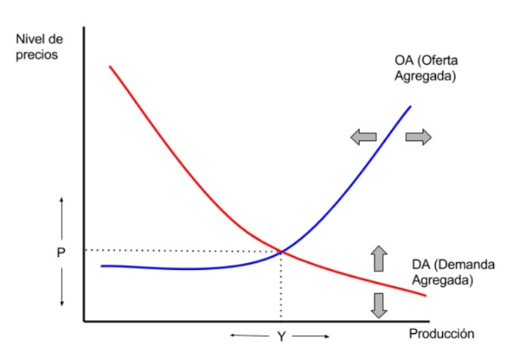

* La Función de Demanda Agregada (DAg):

Tanto clásicos y keynesianos están de acuerdo en la forma de la Demanda Agregada. La función de Demanda Agregada es la suma de las demandas individuales. Presenta pendiente negativa.

Los clásicos creen en la Mano Invisible (a largo plazo todo lo que se fabrica es necesario), y en la Ley de Say (a largo plazo la economía tiende a producir en plena ocupación).

De la Mano Invisible y de la Ley de Say se deduce que la Oferta Agregada es vertical en el punto de Plena Ocupación: sea cual sea el nivel de precios, siempre se acaba produciendo a plena ocupación. A largo plazo el nivel de producción es independiente del nivel de precios.



Ps y Ws

SAg

P1

DAg

0

PIB

Nivel de producción de pleno empleo

Equilibrio en la economía:

La explicación clásica de la Gran Depresión:

Los clásicos suponían que si aumenta la cantidad de dinero entonces aumenta la DAg y si disminuye la cantidad de dinero entonces disminuye la Dag.

En 1929 la economía estaba cerca del equilibrio en plena ocupación en A (DAg1929)



P y W

s s

Trayectoria a corto plazo con rigideces en precios y salarios

SAg

A’

Ps 1929 A1929

Ps 1933 PC PD

PE

B1933

DAg1929

Entre 1929 y 1933:

* el nivel medio de precios bajó casi en un 25%
* el PNB real descendió en un 30%

E

DAg

1933

PIB

PIB1933 Nivel de producción de pleno empleo reducido

* La depresión de 1929:

La crisis del sistema bancario y financiero desemboca en una caída de la cantidad de dinero entre 1929 y 1933 de forma escandalosa que provoca un desplazamiento de la curva de DAg (DAg1933).

Con esta caída de la DAg se hubiera vuelto a una situación de *plena ocupación* si Ps (precios) y Ws (salarios) hubieran caído hasta PE.

Pero los precios (Ps) y salarios (Ws) se mostraron **rígidos a la baja** (no cayeron rápidamente ante una demanda muy débil y una alta tasa de paro (Rígidos a corto plazo).

Si bien el nivel de precios cayó en un 25% (P1933); al estar por encima del nivel de precios necesario para el nuevo equilibrio, la cantidad de bienes y servicios comprados fue inferior al nivel de plena ocupación **por lo tanto** LA ECONOMÍA SE SITUÓ EN UNA DEPRESIÓN PROFUNDA EN EL PUNTO B.

Los clásicos estaban convencidos que la economía reaccionaría y se movería al largo de la DAg 1933, desde B a C, después a D, y, finalmente, al nuevo equilibrio de *plena ocupación*, representado por E.

* Soluciones posibles a una depresión (según los clásicos):

Eliminar la fuente inicial de la perturbación:

* Adoptar las medidas necesarias para evitar una caída de la cantidad de dinero.
* Restablecer la disminución de la cantidad de dinerom volver a la DAg1929.
* Mayor flexibilidad en Ws y Ps.

A largo plazo se volvería a la plena ocupación: "La situación de desempleo masivo de recursos responde a un desequilibrio transitorio. Pero la situación de equilibrio de la economía corresponde a una situación de pleno empleo".

## 5.4.- LA CURVA DE OFERTA AGREGADA KEYNESIANA

El error de los clásicos fue seguramente suponer que los precios y los salarios eran flexibles a la baja. Si bien bajaron – como consecuencia de una situación social y económicamente trágica – no bajaron lo suficiente, y la crisis podría haber perdurado mucho más tiempo.

Sería más realista trabajar con hipótesis de rigidez a la baja de salarios y precios.

Keynes: "A largo plazo, todos muertos". *Keynes* cree que la hipótesis clásica de flexibilidad de los precios y salarios a la baja no es realista. Suponía que trabajadores y empresas se negarían a cualquier descenso de los Ps. o Ws.

* Hipótesis: en una situación de masivo desempleo ⇒ rigidez total de Ps. y Ws. ⇒ Esto significa que existe un tramo horizontal en la curva de oferta agregada keynesiana:

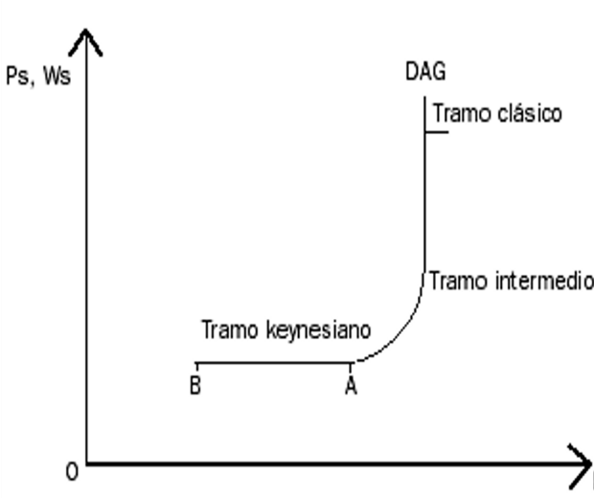

SAG

* Oferta Agregada Keynesiana

Partimos de una situación de plena ocupación, reflejada gráficamente por el punto A. Si baja DAg entonces los precios no varían: la caída de la DAg se manifestará con una caída de la producción, pero no con una caída de los precios.

Movimiento de B < A:

*Tramo horizontal:* paro masivo y probablemente constante y para siempre.

*Tramo intermedio:* es el relevante en tiempos normales; ni euforias inflacionistas ni depresiones.

El propósito fundamental de Keynes era explicar el tramo B-A: las causas y los remedios de la Gran Depresión. Causa de la gran depresiónsegún *Keynes*: insuficiente DAg, particularmente en la inversión.

## 5.5.- PENSAMIENTO CLÁSICO Y PENSAMIENTO KEYNESIANO

*Keynes*, en su obra "La teoría general sobre el interés, la ocupación y el dinero" inicia una crítica contra los *clásicos*, basándose en que éstos no tenían propuestas adecuadas para combatir el grave problema del paro de los años 30.

Los ataques y contraataques de los partidarios de unos y otros, se han alargado hasta nuestros días.

## 5.6.- ÁREAS DE ACUERDO

* La principal causa de la Gran Depresión de 1929 fue una fuerte caída de la DAg.
* Las fluctuaciones en la DAg son la principal causa de las fluctuaciones de la producción real.
* La estabilización de la DAg debería ser un objetivo principal en macroeconomía.
* Una vez conseguida la plena ocupación cualquier subida de la DAg provoca inflación (tanto la curva de Oferta Agregada keynesiana como clásica son verticales una vez conseguida la plena ocupación).

## 5.7.- ÁREAS DE DESACUERDO

* Los clásicos asocian equilibrio con plena ocupación (paro: situación transitoria). Los keynesianos creen que la economía puede estar con desempleo masivo y en equilibrio, sin ninguna tendencia a ir automáticamente hacia la plena ocupación.
* Los clásicos son altamente escépticos sobre la capacidad del Estado para mejorar la situación a través de una política económica activa; es muy probable que la actuación del gobierno empeore la situación económica. La economía de mercado será razonablemente estable si las condiciones económicas se mantienen estables → Abogan por una regla de Política Monetaria: control de la cantidad de dinero.

M.V. = P.Q.

M: Cantidad de dinero, V: Velocidad de circulación del dinero (se supone constante),

P: Nivel medio de precios, Q: Bienes y servicios producidos

* Los keynesianos creen que la economía es altamente inestable, y que se puede dar una situación de equilibrio con desempleo masivo; el gobierno tiene la capacidad y la responsabilidad de activar políticas económicas -básicamente fiscales- dirigidas a reconducir activamente la DAg, reduciendo la amplitud de las fluctuaciones económicas.
* Los clásicos destacan la importancia de la política monetaria; una solución para salir de la depresión era reestablecer la cantidad de dinero. Los keynesianos destacan la eficacia de la política fiscal -gasto público e impuestos- como instrumento corrector de la DAg. y reducir la amplitud de las fluctuaciones económicas.

## 5.8.- RESUMEN DE IDEAS

* El demoledor crack de 1929 fue producido por una vertiginosa caída de la demanda agregada.
* Los clásicos pensaron que se podía volver a una situación de pleno empleo - automáticamente- si, acorde con la caída de la cantidad de dinero, se producía un descenso en los precios y los salarios. No contemplaron que tanto precios como salarios se muestran rígidos a la baja.
* Keynes crea un modelo basándose en la rigidez de salarios y precios a la baja. Puede haber equilibrio y desempleo masivo. Ello provoca una sustancial diferencia entre las funciones de oferta clásica y keynesiana.
* Según Keynes sólo estimulando la DAg. se podía conseguir de nuevo una situación de pleno empleo. Y si la iniciativa privada no podía hacerlo, el Estado tiene la capacidad -y la responsabilidad- de hacerlo.

## 5.9.- PREGUNTES TEMA 5

1. Quines són les fases del cicle econòmic?
2. Defineix recessió.
3. Defineix punt mínim.
4. Defineix expansió.
5. Defineix punt màxim.
6. Què diu la Llei d’Okun?
7. Quina és la relació entre la recessió i els beneficis de les empreses?
8. Quina és la relació entre la recessió i els salaris monetaris?
9. Quina és la relació entre la recessió i la inflació?
10. Quina és la relació entre la recessió i la inversió?
11. Per què està composada la “Base monetària”?
12. Quina és la clau del creixement econòmic?
13. Què diu la Llei de Say?
14. Què és la Mà invisible? En què falla?
15. Segons Keynes en què falla el capitalisme?
16. Solució clàssica a la Gran Depressió.

# LA POLÍTICA FISCAL: El enfoque keynesiano sobre la intervención del Estado en la actividad económica

Objetivos de esta lección:

* Aprender las ideas principales del pensamiento keynesiano.
* Estudiar el efecto multiplicador de la inversión.
* Entender el porqué no siempre es malo tener déficit presupuestario. Hemos de evitar caer en la trampa del presupuesto equilibrado anualmente.

## 6.1.- IDEAS PRINCIPALES DEL PENSAMIENTO KEYNESIANO

Keynes creará un modelo donde intentará demostrar:

* Que la ley de Say no se cumple; ya no es verdad que el equilibrio, en la economía, se de con plena ocupación; la economía puede estar en equilibrio con un elevado desempleo de los recursos productivos. Una economía de mercado puede no tener una fuerte tendencia a moverse hacia la plena ocupación.
* Que la economía es altamente inestable -fluctúa continuamente- y la situación de plena ocupación es transitoria.
* Que el Estado tiene la capacidad y la responsabilidad de controlar la DAg, a través de la P.F. (Política Fiscal), disminuyendo los impuestos (T) y/o aumentando G (Gasto Público), resolviendo el problema del paro.

Si las fábricas cierran hay mucho desempleo y por lo tanto no se compran suficientes bienes y servicios. Pero si los individuos, el Sector Público o las empresas se lanzan a comprar (si la gente compra más máquinas, TV., más coches, más aviones, más ordenadores, ...) entonces los empresarios aumentan la producción de estos bienes: **↑** PIB **↑** Ocupación

* Ideas Keynesianas:

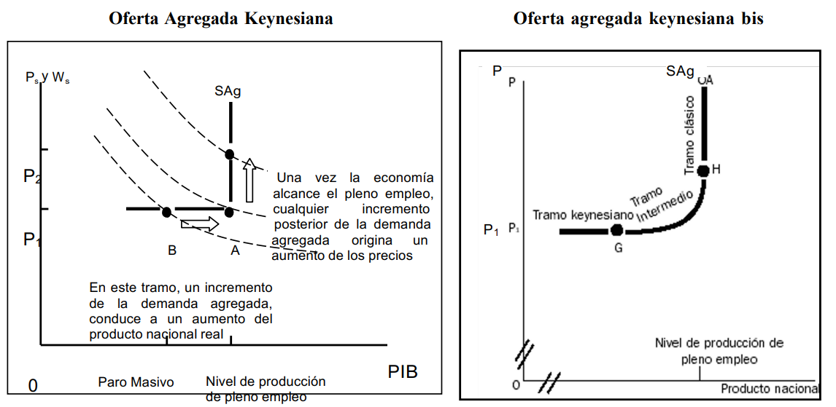La concepción de Keynes supuso una revolución total en la concepción de la economía. Con Keynes nace la macroeconomía como disciplina a aplicar.

Keynes centró sus esfuerzos en resolver como estimular la DAg para poder conducir a la economía desde una situación B (paro masivo) a una situación A (plena ocupación). Para ello estudió los componentes de la DAg.

## 6.2.- LA FUNCIÓN CONSUMO

### 6.2.1.- LA PROPENSIÓN MARGINAL AL CONSUMO

Cuando la renta de los consumidores aumenta, éstos gastan más. La propensión marginal al consumo o PmaC mide esta variación. Formalmente la PmaC es la parte de la nueva renta disponible que está destinada al consumo.

* Propensión marginal al consumo:

PMgC = PmaC = c = Propensión marginal al consumo = Variación en el consumo ante variaciones de renta.

PmaC  dC / Drd = C (donde d significa “variación en”; siendo RD, renta disponible)

Si pensamos en un pequeño incremento de 1 € en la renta disponible, la fórmula anterior se reduce a:

PmaC = la parte destinada al consumo cuando se incrementa en un euro la renta disponible.

Esta es una reformulación obvia de la idea: si su renta se incrementa en un euro y su consumo en 0,8 euros, su PmaC es 0,8 €. /1€. = 0,8 €.

### 6.2.2.- LA PROPENSIÓN MARGINAL AL AHORRO

PmaS = Fracción de la renta disponible adicional que se ahorra, es decir, en cuantas unidades aumenta el ahorro si aumenta en una unidad la renta disponible. De igual forma, podríamos definir la propensión marginal al ahorro:

* Propensión marginal al ahorro:

Propension marginal al ahorro (PmaA) = PmaS = PMgS = s

variacion ahorro / variación en el variacion en la renta disponible = S / RD = S

PmaC → pendiente de la función consumo

PmaS → pendiente de la función ahorro

## 6.3.- LOS CAMBIOS EN LA INVERSIÓN DESEADA: EL MULTIPLICADOR

El concepto de multiplicador es uno de los puntos clavesen el desarrollo del modelo keynesiano. Keynes nos muestra que, invirtiendo un euro, podemos llegar a producir, en determinadas condiciones, 5 euros, gracias al estímulo del consumo. Con una PmaC = 0,8, un incremento en la demanda de inversión de 100.000 millones de euros puede originar un aumento de 500.000 millones de euros en el producto nacional.

Ejemplo: Inversión en la Villa Olímpica = 100.000 millones de euros.

|  |  |
| --- | --- |
| Etapas | Cambio resultante en la DAg y el PIB (mil. mill.€.) |
| 1ª Etapa I = 100 | 100= 100 (1) |
| 2ª Etapa ↑ RD = 100  ↑ C = 100 * PmaC = 100 * 0,8 = 80 | 80 = 100 (0,8) |
| 3ª Etapa ↑ RD = 80  ↑ C = 80 * 0,8 = 64 | 64 = 100 (0,82) |
| 4ª Etapa ↑ RD = 64  ↑ C = 64 * 0,8 = 51,2 | 51 = 100 (0,83) |

Efecto multiplicador de la inversión: 100 (1+ 0,8 + 0,82 + 0,83 ...) = $100\frac{1}{1-0.8}=100\frac{1}{PmaS}=100\frac{1}{1-PmaC}$

Una forma alternativa de ver el efecto multiplicador es a través de la función ahorro.

Con una PmaS de 0,2, un aumento en la inversión de 100.000 millones de euros, provoca un aumento del producto nacional de medio billón de euros.

Sin dejar de ser cierto lo expuesto anteriormente sobre el efecto multiplicador, es de señalar que los efectos nunca son tan expansivos. Ello es debido a que hemos supuesto que no hay impuestos, pero en el momento que los haya la renta disponible (RD) se verá disminuida y, con ella, el efecto multiplicador. Además, la mayoría de veces compramos productos importados, con lo que los efectos multiplicadores se difunden en otras economías.

## 6.4.- LA IMPORTANCIA DEL PAPEL DE LA ADMINISTRACIÓN PÚBLICA EN EL ENFOQUE KEYNESIANO

* 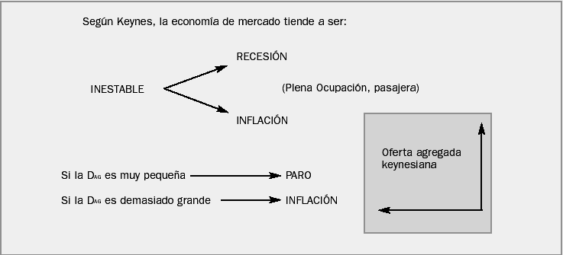Principios del pensamiento keynesiano:

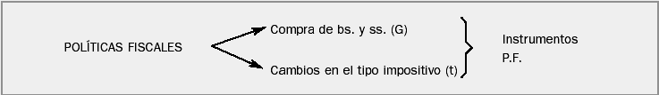Solución: la Administración Pública puede variar la DAg con:

¿Cómo actúa el gasto público (G)? A través del efecto multiplicador.

¿Cómo actuan los impuestos (T)? Los impuestos afectan a la renta disponible y, por lo tanto, al consumo.

## 6.5.- LOS POLÍTICOS PREFIEREN LOS IMPUESTOS

Cuando se tiene que llevar a término una P.F. expansiva, los políticos prefieren bajar impuestos a subir G (gasto público).

* Razones:
  + Bajar Impuestos es popular. aumentar G es siempre polémico. (Ej.: AVE, Expo-Sevilla, etc.).
  + Bajar Impuestos es más rápido (sus efectos), que aumentar G (que precisa de programación y tiempo).
  + La variación de los impuestos es reversible. No lo es por contra la variación de la G (Un puente a medias no es útil a nadie).

Pero para estimular la DAg, es más efectivo (expansivo) aumentar G que no bajar T:

* Si aumentamos G en 100 entonces aumenta la DAg en 100
* Si disminuimos T en 100 entonces aumenta la RD en 100, Si PmaC= 0,8 entonces aumenta el C en 80 y por lo tanto aumenta la DAg en 80 y a) > b).
* Para estimular la demanda agregada y por lo tanto combatir el desempleo, la política fiscal apropiada consiste en aumentar el gasto público y/o disminuir los impuestos; es decir, se trata de medidas que incrementan el déficit del Estado o bien reducen su superávit
* Para reducir la demanda agregada y por tanto combatir la inflación, la política fiscal adecuada consiste en disminuir el gasto público y/ o incrementar los impuestos; es decir, se trata de medidas que encaminan el presupuesto del Estado hacia el superávit.

Un aumento en el déficit del Estado actúa como un estímulo de la demanda agregada. Una reducción del déficit del Estado, o un aumento de un superávit, actúa como un freno.

## 6.6.- ¿CÓMO DEBERÍA FUNCIONAR LA POLÍTICA FISCAL SEGÚN EL MODELO KEYNESIANO?

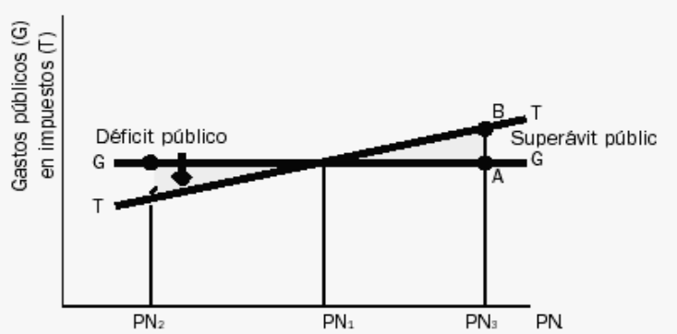Supongamos PN3 = DAg excesiva (inflación), T = f (PN) → a mayor PN, mayor T, PN1 = Producto nacional de pleno empleo, G ≠ f (PN) y PN2 = DAg insuficiente (recesión).

* Funcionamiento de la Política fiscal
* El automatismo de la Política fiscal:

La política fiscal es prácticamente neutra en PN1, pues T = G. Ahora bien, en el momento que entramos en una recesión (Por ejemplo: PN2), automáticamente, G > T, y actúa el efecto multiplicador, estimulando la DAg; produciéndose un déficit público de forma automática.

Este déficit se cubriría más adelante en épocas de euforia inflacionista -DAg excesiva- donde de forma automática, T > G, se producirían superávits presupuestarios.

* Los impuestos como estabilizadores automáticos:

Cuando el producto nacional aumenta desde PN1 hasta PN3, el presupuesto del Estado tiende automáticamente hacia el superávit; esto disminuye la renta disponible y el consumo y, por tanto, disminuye la expansión. Al revés, el presupuesto automáticamente tiende al déficit durante las recesiones, cuando el producto nacional baja de PN1 a PN2; El déficit público ayuda a mantener alta la renta disponible y el consumo y por ello alivia la recesión.

Un *estabilizador automático* es cualquier mecanismo del sistema económico que reduce la intensidad de las recesiones y de las expansiones de la demanda, *sin que haya cambios en la política económica.* (Actúan como paracaídas de apertura automática).

Hay que distinguir entre un estabilizador automático y una *medida de política fiscal discrecional*, la cual es una disminución en los tipos impositivos o la introducción de nuevos programas de gasto público. (Desplazamientos de T o G).

Los impuestos actúan también como un freno de recuperación, pues a medida que nos acercamos de PN2 a PN1, aumenta la recaudación por impuestos.

Los impuestos y las transferencias (subsidio de paro, ...) ayudan a frenar las posibles recesiones. La existencia de subsidios de paro se fundamenta más en motivos de eficiencia económica, que no éticos o morales.

## 6.7.- UNA TRAMPA DE LA POLÍTICA FISCAL: INTENTAR EQUILIBRAR EL PRESUPUESTO CADA AÑO

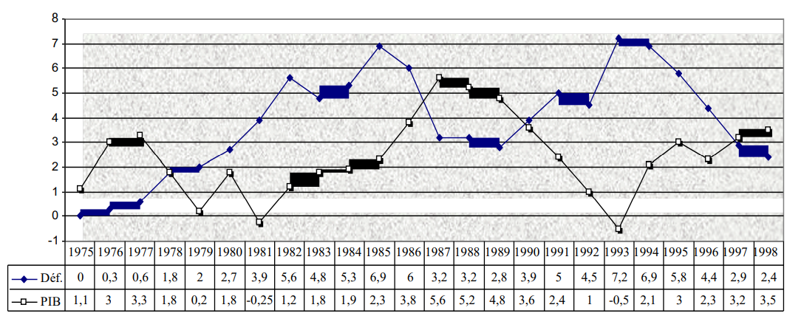Si observamos la evolución del presupuesto español, observamos que éste presenta déficits continuados, desde hace 20 años. ¿Es ello fruto de la incapacidad manifiesta de nuestros gestores político-económicos, o bien se debe a estrategias calculadas de Política Fiscal keynesiana?

Resulta evidente que, en una economía familiar, ante un presente *amargo* -desde un punto de vista económico- la decisión acertada es la de reducir gastos, y evitar recurrir a déficits familiares que a medio plazo nos podrían provocar “la ruina total”. ¿Es esta una estrategia transferible a un marco macroeconómico? ¡¡Según la visión keynesiana, NO!!

Según los keynesianos, cuando la economía de un país entra en un proceso recesivo -*las cosas van mal, la producción disminuye, aumenta el paro, disminuyen los beneficios de las empresas*, etc.- es bueno, es positivo, gastar más que lo que se recauda, vía impuestos (G >T); es decir, es bueno incurrir en déficits públicos, ya que el efecto multiplicador, derivado del déficit presupuestario, estimulará el crecimiento económico.

Visión totalmente contraria a la lógica de una economía familiar.

Es más, si ante un proceso recesivo, se pretendiera equilibrar el presupuesto público -”*las cosas van mal, hemos de ajustar los gastos a los ingresos, hemos de reducir gastos superfluos, etc.*”- , podríamos provocar una radicalización, del proceso recesivo, debido a que o bien deberíamos reducir el gasto público (G) -*con lo que se perdería el efecto multiplicador, cosa que aún frenaría más la dinámica económica*-, o bien deberíamos aumentar los impuestos (T) -*con lo que castigaríamos, aún más, las rentas familiares, la inversión y el consumo.*

Desde el punto de vista keynesiano, sólo sería bueno que el presupuesto estuviera equilibrado, si la demanda agregada resultante fuera coherente con el equilibrio de pleno empleo. Intentar equilibrar el presupuesto público en una situación recesiva, solo agrava la crisis.

## 6.8.- ENFOQUE COMPLEMENTARIO DEL MODELO KEYNESIANO

* Modelo Simple Keynesiano:

El siguiente diagrama nos puede ayudar a entender de forma gráfica, según el pensamiento Keynesiano, el porqué del ciclo económico: fases de expansión, de recesión etc.

Las familias proporcionan los recursos (T, L, K, e γ*t*) necesarios a las empresas para fabricar bienes y servicios. A cambio, las empresas pagan a las familias por esos recursos productivos (salarios, alquileres, beneficios…).

Las familias, con el dinero que reciben de las empresas, demandan bienes y servicios a éstas. Las empresas, con este dinero, alimentan el *flujo circular de la renta* pagando a los recursos productivos; y así, sucesivamente.

En principio, este circuito podría ser eterno si no existieran el ahorro y la inversión. Pero, ¿qué ocurriría si las familias decidieran ahorrar? (se perdería flujo, por el desagüe hacia el cubo del ahorro y la economía entraría a fabricar cada vez menos).

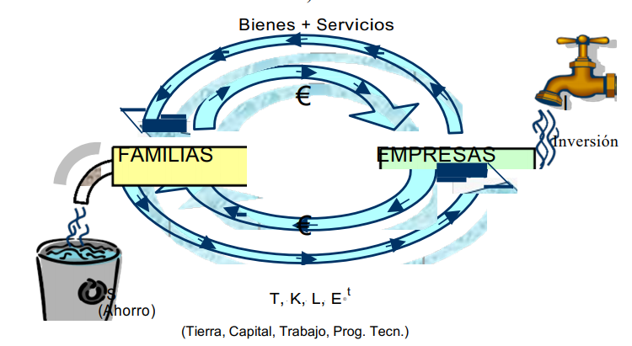

La economía siempre estará en equilibrio mientras S = I pero según Keynes esto será pura casualidad y coyuntural. ¿Porqué? Porque el grupo de los ahorradores (la gente de la calle) es diferente al grupo de los inversores (las empresas). Será muy difícil, y fruto de la casualidad, que los deseos de los ahorradores coincidan con los de los inversores. Lo más probable es que:

* S > I la economía entra en recesión y paro. Las familias ahorran más en proporción a la inversión que reciben las empresas, entonces el flujo de agua disminuye → el circuito se vacía. La economía entra en recesión y paro.
* S < I la economía entra en fase de crecimiento. La inversión es mayor que el ahorro de forma que el flujo de agua aumenta → el circuito se va llenando. La economía crece.

En base a este diagrama, se puede deducir la importancia del sistema bancario. Éste juega el rol de canalizar el dinero del ahorro hacia los inversores a través de los créditos.

* Modelo Complejo Keynesiano:

En base al modelo anterior, en este modelo se observa la importancia del papel que puede tener la administración pública para conseguir una economía en plena ocupación.

S + T > I + G → Recesión y paro.

S + T < I + G → Crecimiento de la economía

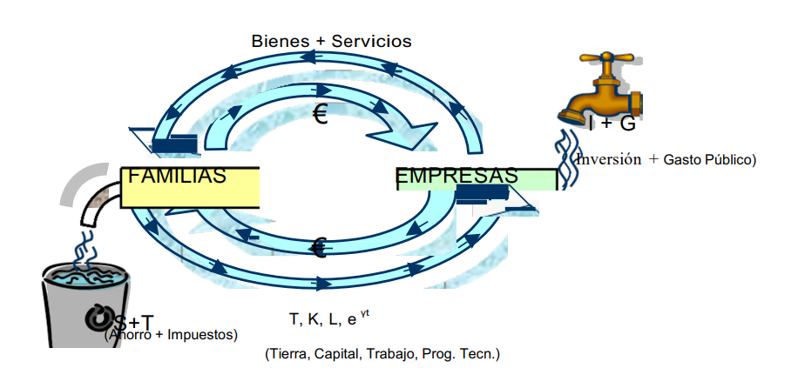S + T = I + G → Economía en plena ocupación y equilibrio.

## 6.9.- CRÍTICAS A LA POLÍTICA FISCAL: Las dudas clásicas respecto a la política fiscal.

* El efecto expulsión o “crowding out”:

Tiene lugar cuando ante un proceso recesivo se aplica una Política Fiscal expansiva de aumento G o disminución T → (Déficit presupuestario) → provoca una caída de la demanda de inversión. Explicación: Cuando aumenta Déficit, el gobierno acude al mercado privado para financiarse → Venta de Títulos de Deuda Pública → Presión a la baja en los precios de los títulos → Presión aumento de rentabilidades de los títulos → aumenta “i” → disminuye I* → (por el efecto multiplicador) caída del PIB.

* Los retrasos o “el efecto titánic”:

Un problema que aparece con la Política Fiscal es el de los retrasos. Hay que prever dónde estará la economía (en el ciclo) cuando se produce la acción de ajuste.

Ejemplo: Cae la DAg → Recesión (Pero la inflación no responde con la rapidez de la caída de la DAg

→ las políticas restrictivas son consideradas un fracaso → y otra vez Política Fiscal expansiva → “stop and go” → Inestabilidad o inflación.

Provoca o agrava el déficit comercial.

Explicación: Si DAg escasa → Recesión: Medidas aumentoG o disminuciónT → Déficit presupuestario → Emisión Deuda Pública → Si la Deuda Pública es comprada por extranjeros, aumentará el valor de nuestra moneda respecto a las otras → aumentaImportaciones (M) o disminuciónExportaciones (X).

Los clásicos opinan que la propensión marginal al consumo no es constante.

## 6.10.- IDEAS FUNDAMENTALES DE LA POLÍTICA FISCAL

* 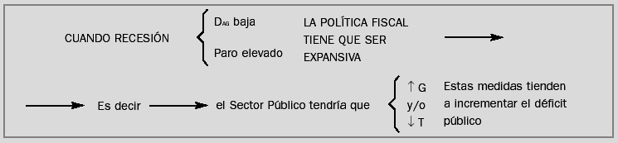Política Fiscal expansiva:
* Política Fiscal restrictiva:

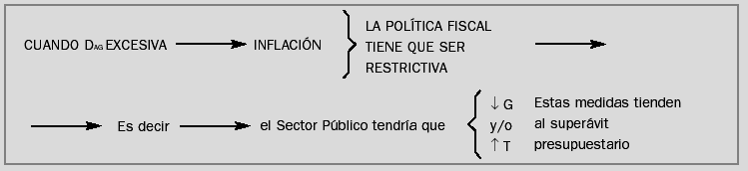

* La trampa del presupuesto equilibrado:
* Deuda pública:

Si el Sector Público intenta equilibrar el PRESUPUESTO cada año, puede caer en actuaciones desestabilizadoras:

Cuando hay recesión

Presupuesto tiende automáticamente hacia el

↓G

si se y/o

↑T

Para reducir el déficit publico, y de esta manera

……

…equilibrar el presupuesto

empeora la recesión

* + Letras del Tesoro. Se emiten cada quince días, en régimen de subasta y a plazo de tres meses, seis meses y un año. Su valor nominal es de 6000€ y también se emiten al descuento, exclusivamente en anotaciones en cuenta. No tienen retención fiscal, pero si tienen las entidades gestoras obligación de informar a la Hacienda Pública sobre las operaciones realizadas.
  + Bonos del Estado. Es un activo emitido a medio plazo, en la actualidad a tres y cinco años. Se representa, como los demás, en anotaciones en cuenta y se emite una vez al mes en régimen de subasta.
  + Obligaciones del Estado. Sus características son idénticas a las de bonos del Estado, salvo en que su plazo es de diez años. (Últimamente, también se emiten a 30 años).

## 6.11.- RESUMEN DE IDEAS

* Keynes no cree que la economía tienda en equilibrio a la plena ocupación.
* Ante una recesión Keynes propone la aplicación de políticas fiscales activas: que nos conducirán inevitablemente a un déficit presupuestario.
* Intentar equilibrar el presupuesto en épocas de recesión nos lleva a frenar aún más la economía.

## 6.12.- PREGUNTES TEMA 6

1. Què s’intenta demostrar en el model de Keynes?
2. La oferta agregada keynesiana.
3. Què és la propensió marginal al consum?
4. Què és la propensió marginal a l’estalvi?
5. Explica el concepte de multiplicador.
6. Com pot fer variar la Demanda Agregada l’Administració Pública?
7. Què és preferible pels polítics: apujar la despesa pública o abaixar els impostos? Quina de les dues opcions és més efectiva?
8. En què es basa l’automatisme de la Política fiscal segons el pensament keynesià?
9. Què és l’efecte expulsió o “crowding out”?
10. Què és l’efecte Titànic?
11. Per què la Política Fiscal agreuja el dèficit comercial?
12. Explica la Política Fiscal expansiva.
13. Explica la Política Fiscal restrictiva.
14. En què consisteix la trampa del pressupost equilibrat?
15. Quins són els principals títols o actius emesos pel Tresor Públic? En què es diferencien?
16. Comenta: El dèficit públic és el resultat de la ineficiència en la gestió dels recursos públics per part dels polítics.
17. PMC.
18. Segons Keynes en què falla el capitalisme?
19. Si recessió què hem de fer segons keynesians?
20. Per què van ser tant durs els efectes del ‘Crack de 1929’?
21. Si inflació Demanda segons Política Fiscal?
22. Pressupost equilibrat?
23. Quina és l’aportació de Phillips al debat entre els clàssics i els keynesians? (bis)

## 6.13.- ANEXO TEMA 6 LA CURVA DE PHILLIPS

#### ¿Cómo pueden coexistir inflación y paro?: LA CURVA DE *PHILLIPS*

▪▪ **A partir de los años 30**

Objetivo de los macroeconomistas: controlar la DAg (demanda agregada).

#### ▪▪ A partir de los años 60

Se empieza a dar importancia al estudio de SAg (oferta agregada).

Hoy en día cualquier estudio macroeconómico que no efectúe un análisis de las dos se considera incompleto.

#### ESTUDIO DE LA OFERTA AGREGADA

En el tema 6 introdujimos el estudio de SAg de la teoría Keynesiana.

Esta figura repite la curva de oferta agregada de capítulos anteriores. Si se parte de un punto, como el A, en el que la economía se encuentra en una depresión, un incremento de la demanda aumentará el nivel de producción. La economía se moverá de A a B y los precios permanecerán estables. Una vez se haya alcanzado el pleno empleo en el punto F, cualquier nuevo incremento de la demanda agregada originará inflación, y los precios se moverán en un sentido ascendente a partir de F.

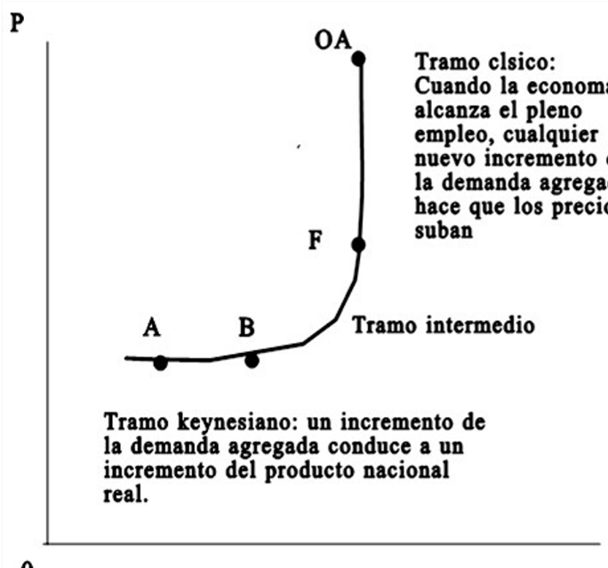

**Tramo clásico: Cuando la economía alcanza el pleno empleo, cualquier nuevo incremento de la demanda agregada hace que los precios suban.**

**A**

Un cambio en la DAg origina un movimiento a lo largo de una curva de oferta.

#### ¿Pero esta visión del mundo es real?

* Sugiere que siempre que las tasas de inflación sean altas, la economía se encuentra en plena ocupación.
* Siempre que el paro sea importante los precios tienen que ser estables.
* Pero hemos conocido tiempos en que han sido altas las tasas de inflación y las de paro, a la vez (Años 77-84)

Si bien la figura anterior nos ha sido útil para introducir la idea de SAg es demasiado simple. NO ES CONSISTENTE CON LO QUE HA OCURRIDO EN DECADAS RECIENTES.

#### La función de *Philips*: una representación alternativa

Diagrama que muestra en sus ejes los 2 PROBLEMAS FUNDAMENTALES:

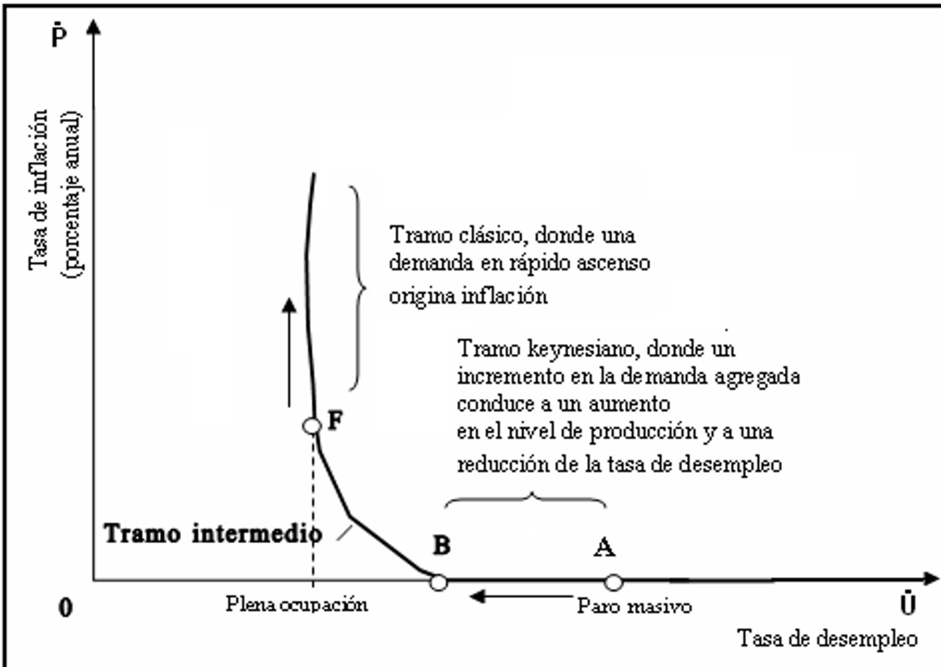

Tramo clásico, donde una demanda en rápido ascenso origina inflación

Tramo keynesiano, donde un incremento de la demanda agregada conduce a un aumento de producción y a una reducción de la tasa de desempleo

#### Función de *Philips*: El trade-off entre la INFLACIÓN y el PARO.

Las ideas principales keynesianas se repiten en este gráfico. A partir de un punto de depresión como el A, un incremento de la demanda mantendrá los precios estables. La tasa de inflación será nula. El nivel de producción aumentará. El desempleo disminuirá, tal como se muestra por el movimiento hacia la izquierda hasta B. En el tramo intermedio de B a F, un incremento de la demanda agregada se refleja en parte como inflación y en parte en términos de producción y empleo. Una vez se ha alcanzado el pleno empleo en F, un crecimiento más rápido de la demanda agregada se refleja totalmente como inflación, sin cambios en la tasa de desempleo.

A partir de un punto de depresión como A, si **aumenta** la DAg deja los precios estables. (Tasa inflación = 0).

En el tramo intermedio B--F ↑ DAg

Una vez conseguida plena ocupación (F):↑DAg

**Baja** la tasa de paro y **aumenta** la producción

**Sube** el nivel de precios

**Sube** el nivel de precios

No **baja** la tasa de paro

**LA CURVA DE *PHILLIPS* DE LOS AÑOS 60**

Durante los años 60, la economía se mueve a lo largo de una curva de *Phillips* suave y estable.

#### ¿Por qué?

Empresas:

* Cuando hay PARO MASIVO: La planta y el equipo de las empresas están infrautilizados. Ante un **aumento** de la DAg, el empresario **aumenta** la producción, pero no los precios; Pues si **sube** los precios, pierde competitividad.
* Cuando la expansión continúa y la planta y el equipo se utiliza casi a 100%: los aumentos en producción son cada vez más pequeños y aumentan los precios para aumentar los beneficios.

#### EL DILEMA DE POLÍTICA EXPANSIVA (P.E.) DE LOS AÑOS 60: EL CONFLICTO ENTRE INFLACIÓN Y PARO

EL *TRADE-OFF* entre inflación y paro.

Jugando con la DAg nos podemos mover a lo largo de toda la curva, pero:

#### ¿Qué punto escoger, G o H?

G. - Inflación pequeña - Paro masivo

H. - Poco paro - Alta Inflación

#### En EE.UU.

El intento de *Kennedy* y de *Johnson* era reducir el paro pero sin aumentar la inflación.

Medida: Restringir los aumentos de salarios (Ws) y precios (P) cuando aumenta la DAg → (Políticas de rentas)

→ esperaban llegar a B.

→ no lo consiguieron.

#### LOS HECHOS EE.UU de 1961-69

Los datos económicos de paro e inflación coinciden con la segunda figura (el diagrama dónde se muestra en sus ejes los 2 problemas fundamentales: inflación y paro), llamada CURVA DE *PHILLIPS*, desde que este célebre economista descubrió que los datos para el Reino Unido, entre 1863-1957, se ajustaban a la figura.

A partir de los años 70 la realidad no coincide con la Curva de *Phillips*. (Las observaciones están por encima y a la derecha de la curva de *Phillips*).

**ESTANFLACIÓN.** Combinación de altas tasas de paro (estancamiento) y una elevada tasa de inflación.

Si la economía no se mueve a lo largo de una curva de *Phillips* predecible, entonces ponemos en duda toda la Política Fiscal (P.F.) y Política Monetaria (P.M.) de gestión de DAG?

#### La inflación y el desempleo (en los EE.UU).

Los años sesenta trazan una curva de Philips. Los puntos para los años setenta y ochenta están situados por lo general más elevados y más a la derecha, reflejando una mayores tasas de inflación y desempleo.



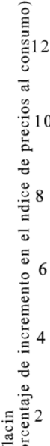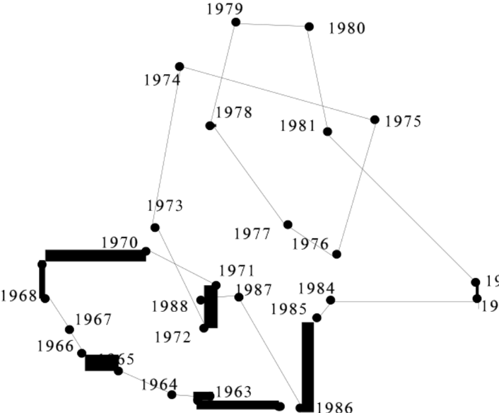



**La curva de *Philips*. Caso español.**



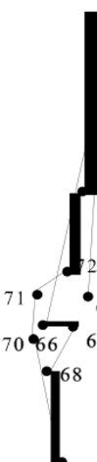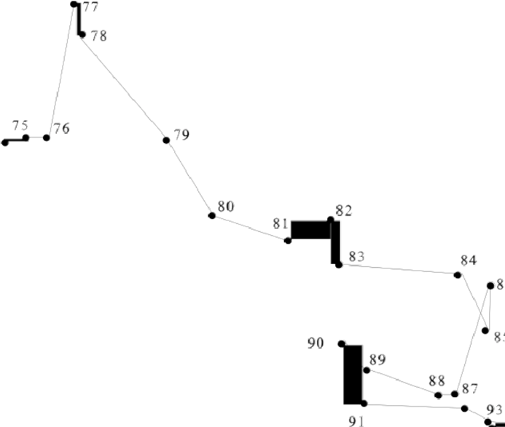

#### LOS RESULTADOS DESDE 1970: LA ESTANFLACIÓN

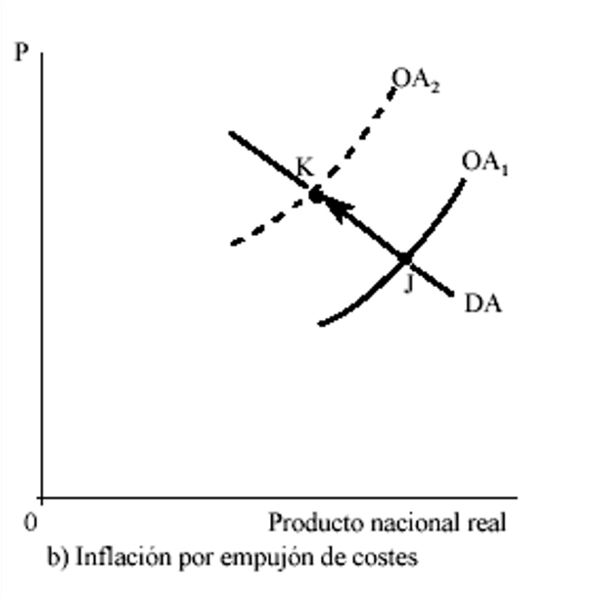

SAg2

Quasi-Monopolios

Poder para fijar los precios

Sindicatos

SAg1

DAg

* Los años 60 fueron la esperanza de que conseguiríamos el mejor de los mundos. PLENA OCUPACIÓN Y ESTABILIDAD PRECIOS.
* Años 70 → el peor de los mundos. Altas tasas de paro y de inflación.

#### ¿POR QUÉ? ¿EN QUÉ NOS HEMOS EQUIVOCADO?

La época de la economía Keynesiana ha acabado; la revolución macroeconómica en la gestión monetaria y fiscal, que debemos a *Keynes* ha sido desbordada por la revolución microeconómica en el poder de los sindicatos y de las grandes sociedades anónimas.

*John Kennet Galbraith*

**La inflación por tirón de la demanda, frente a la inflación por empujón de los costes.**

#### Inflación de demanda (mundo keynesiano, pre – 70s.).

**Aumento** de la DAg (desplazamiento provoca un **incremento** de la Producción y Ocupación hacia la derecha) **genera un aumento** de la Demanda → presión alcista sobre los precios.

La economía se mueve de G a H.

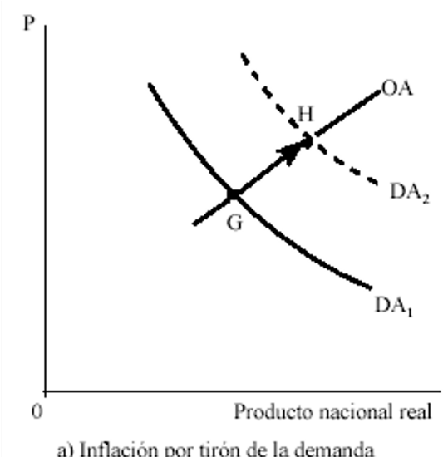

SAg

DAg2

DAg1

#### Inflación de costos o inflación por poder de mercado (años 70):

Incluso en circunstancias de alto paro, un sindicato poderoso puede negociar una subida de Salarios (Ws).

Incluso en circunstancias de poca DAg, una empresa monopolística puede subir los Precios (Ps).

Estos incrementos de costes se trasladan a los consumidores con una subida de precios (Ps) → Inflación de costos

Inflación de costos: Cuando los Ws. y los otros costos se trasladan a los consumidores en forma de incremento de precios.

#### Años 70: NUEVO FACTOR: PETROLEO Y EL CONTINUO INCREMENTO DEL CRUDO A LO LARGO DE LOS AÑOS 70

Subida de los costes de energía, calefacción, transporte → subida de los precios

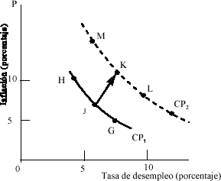

Si se restringiera la demanda para combatir la inflación, se incrementaría la tasa de paro de J a L

Si se expandiera la demanda para evitar una subida de la tasa de paro entonces se incrementaría la tasa de inflación de J a M

#### LAS EXPECTATIVAS DE PRECIOS Y LA ESPIRAL SALARIOS-PRECIOS. EL ARGUMENTO ACELERACIONISTA

Situación inicial:

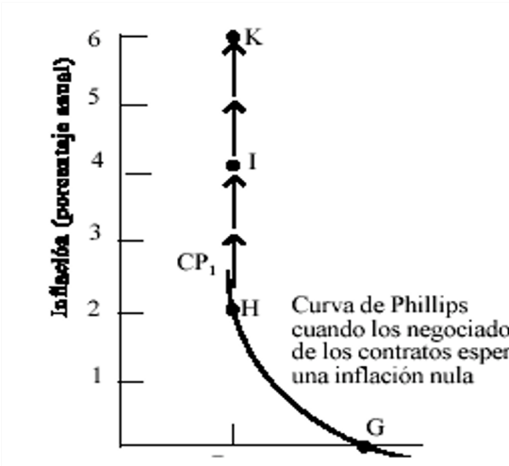

Do

Precios estables, por lo tanto no se espera un aumento de precios, estamos en la situación G.

Supongamos que el gobierno supone que a G la tasa de paro es excesiva. Se aplican PM y PF expansivas con tal de incrementar la DAg hasta conseguir Do

Efectos:

* Incremento importante de la producción.
* Incremento moderado de los precios (inflación demanda).
* Incremento muy pequeño de los salarios (pues no hay perspectivas de inflación).

Punto H

Pero H no es estable, por lo que, CP1 refleja los Ws (Salarios) que se negociaron bajo el supuesto de precios estables. Pero los precios ya no son estables y los contratos no duran siempre.

Presión para el incremento de Ws → incremento de los Costes empresas → Incremento de los Precios (inflación de costes) → pasamos de CP1 a CP2 → J

⇒ incremento de la Inflación ⇒ Incremento de los Ws ⇒ incremento de los Costos ⇒ incremento de los P → ...

Ha empezado la espiral y ya no hay nadie que la pare.

#### Fijando límites a la tasa de inflación

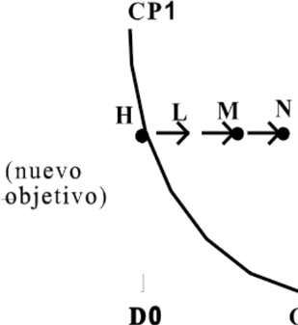

Pero una tasa de inflación en continua aceleración es intolerable (El sistema monetario quebrará).

Imaginemos que en H las autoridades se dan cuenta del peligro de la espiral Ws-P y cambian su objetivo de Política Económica (P.E). sobre paro a → No **aumentar** la tasa inflación. La DAg no **aumenta**.

Los trabajadores quieren más sueldos (pues la tasa de inflación 2% los ha perjudicado su poder adquisitivo) → Pero los empresarios no pueden **aumentar** Ws debido al control estatal →

**disminuye** la Demanda → **disminuye** la Producción → ¿ Aumentará el Paro hasta donde?

**LA CURVA DE *PHILLIPS* VERTICAL A LARGO PLAZO**

**Curva de *Philips* vertical**

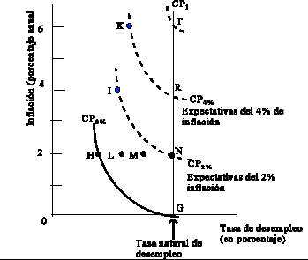Supongamos que la demanda se controla de forma que se mantenga la tasa de inflación siempre a 2%. ¿Dónde se situará el equilibrio final en L?

¿En M? ¿en N?.

Hay razones para creer que la economía se detendrá en N, sobre el equilibrio inicial G.

G → era el resultado de una amplia experiencia con una tasa de inflación nula. Tanto empresas como trabajadores habían tenido la oportunidad de ajustarse completamente al nivel estable de Precios.

En N → Tanto empresas como trabajadores están en la misma posición real que a G.

#### Conclusión:

* A largo plazo no hay *Trade-Off* entre inflación y paro.
* No se puede conseguir permanentemente una tasa de paro aceptando más inflación.
* Pero a corto plazo la curva de *Phillips* no es vertical.

#### Tasa natural de paro:

Es la tasa de equilibrio cuando la gente se ha ajustado por completo a la tasa de inflación existente.

A largo plazo, los cambios de la DAg afectan a los precios, pero no al nivel de producción (Q) u ocupación curva SAg clásica (La curva de *Phillips* a largo plazo se debe a *M.Friedman*).

#### COMO ROMPER LAS EXPECTATIVAS INFLACIONISTAS

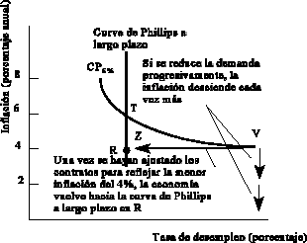La curva de *Phillips* a corto plazo representa una trampa.

Los gobernantes pueden pensar que utilizando PM y PF pueden conseguir tasas de paro pequeñas a través de políticas de demanda expansivas.

Pero de hecho, esta no podrán mantenerla si no permiten que la inflación aumente en espiral.

Pero el problema es más grave, porque una vez la espiral inflacionista se adecue como expectativa de los negociadores, sólo podrá ser eliminada a través de ↓ DAg, al coste de una elevada tasa de paro, a la derecha de la curva de *Phillips* a largo plazo.

#### Costes a corto plazo:

* **Partimos de T. Inflación del 6% Estable**

#### Las autoridades quieren reducir la inflación → Política Monetaria y Política Fiscal restrictivas

* **Consecuencias: ↓ la DAg; ↓ las Ventas; ↓ la Producción; ↑ Paro**

#### También debido a la competencia por vender ↓ la inflación (los precios ya no suben como antes). Los Ws se mantiene de acuerdo con lo negociado al 6%. Pero V es inestable (Ws → 6% pero ahora la inflación es de un 4%). Los trabajadores están dispuestos a negociar Ws de acuerdo con el 4% y no el 6%. Si PM y PF continúan restrictivas ↓ inflación por debajo de V.

**Si se suaviza PM y PF entonces ↑ Costes (…) ↑ Producción; Paro hasta R. (a largo plazo)**

#### ¿Como evitar la espiral?

Como reducir las expectativas inflacionarias:

**Política de rentas**: La indicación de los contratos laborales (según el  de precios), una política antiinflacionista moralmente convincente.

Como reducir la **tasa de paro natural** (La curva de *Phillips* a largo plazo).

Cambios en la tasa de natalidad, reducir el sueldo mínimo, replantear la política de subsidios de paro hacia la baja o con contratación estatal.

# 7. LA POLÍTICA MONETARIA: La teoría cuantitativa del dinero

#### OBJETIVOS DE ESTA LECCIÓN:



➢➢ Cómo controlando la cantidad de dinero circulante se puede controlar la estabilidad económica.

➢➢ Cómo los bancos son capaces de crear dinero.

➢➢ Qué instrumentos dispone un banco central para poder controlar la cantidad de dinero que circula en un país.

➢➢ Aprender que desde el 1-01-99 tenemos una nueva moneda llamada euro, y la política monetaria se realiza conjuntamente en los países del Eurosistema.

**ESQUEMA:**

#### ➢➢ FUNDAMENTOS TEÓRICOS DE LA POLÍTICA MONETARIA

* La Teoría Neocuantitativa del Dinero

#### ➢➢ LAS CARACTERÍSTICAS DE UN SISTEMA BANCARIO

* Los Bancos, el Coeficiente de Caja y la Creación del Dinero

#### ➢➢ EL DINERO EN EL SISTEMA FINANCIERO ACTUAL

* Dinero Legal y Dinero Bancario
* Tipos de Depósitos
* La Definición Empírica de Dinero

#### ➢➢ EL BANCO DE ESPAÑA

* Principales Funciones del Banco de España
* El Bco. de España y el Sistema Europeo de Bancos Centrales (SEBC)
* Órganos Rectores del SEBC

#### ➢➢ OBJETIVOS DE LA POLÍTICA MONETARIA DEL SEBC

➢➢ **LOS INSTRUMENTOS ORTODOXOS DE LA POLÍTICA MONETARIA**

* La Manipulación del Coeficiente de Caja
* Operaciones de Mercado Abierto (Open Market)
* Variación en los Tipos de Interés (“i”)

#### ➢➢ LOS INSTRUMENTOS DE POLÍTICA MONETARIA DEL SEBC

* Coeficiente de Caja
* Operaciones de Mercado Abierto
* Facilidades Permanentes

#### ➢➢ CRITICAS A LA EFECTIVIDAD DE LA POLÍTICA MONETARIA

* La Trampa de la Liquidez
* La Sensibilidad de la Inversión a un Cambio en los Tipos de Interés
* ¿V Estable?
* La Asimetría de la Política Monetaria

#### ➢➢ RESUMEN DE IDEAS

* 1. FUNDAMENTOS TEÓRICOS DE LA POLÍTICA MONETARIA

Núcleo ideológico: Irving Fisher, Frederich A. Hayeck y Milton Friedman (Univ. de Chicago).

Seguidores del pensamiento clásico; rechazan las relaciones básicas del modelo keynesiano (PmaC constante, efecto expulsión, efecto exportaciones netas, retardos...).

Resaltan la importancia de las variaciones en la cantidad de dinero respecto a la evolución de la economía.

Inoperancia de las políticas de estabilización en el mejor de los casos; cuando no, producen fuertes perturbaciones en el sistema económico en su conjunto. Inconveniencia de la Política Fiscal activa.

Existencia de una tasa natural de desempleo que depende sólo de factores reales y que únicamente se puede reducir a largo plazo.

Existe una relación entre la tasa de variación de la M (cantidad de dinero) y las fluctuaciones económicas y la inflación a largo plazo.

* + 1. LA TEORÍA NEOCUANTITATIVA DEL DINERO

EL ESTADO DESPILFARRA LOS RECURSOS QUE UTILIZA: Gasta no sólo lo que recauda, sino que incurre permanentemente en déficits presupuestarios, asignando, además, las distintas partidas de gasto de forma ineficiente por la presiones que recibe de los distintos grupos.

Las autoridades no pueden fijar como objetivo a corto plazo la reducción de la tasa de desempleo, dado que éste depende de factores reales que sólo es posible modificar a largo plazo: rigideces institucionales, ineficacia del mercado de trabajo, nuevas tecnologías, etc. (Factores que determinan el nivel de empleo y la tasa natural de paro).

Las autoridades económicas sólo deben proveer a la economía de una cantidad de dinero que crezca de acuerdo a una regla concreta -compatible con el crecimiento esperado-. Y en cuanto sea posible:

* Reducir el tamaño del sector público
* Suprimir las regulaciones administrativas que encorsetan el funcionamiento de las fuerzas libres del mercado
  1. LAS CARACTERÍSTICAS DE UN SISTEMA BANCARIO

La hipótesis fundamental, en la que se basa, es que existe una cierta relación entre M, V, P y Q.

Siendo

M = Masa monetaria

V = Velocidad circulación del dinero P = Nivel de precios

Q = Producción de bienes y servicios Y siendo la relación **M × V = P × Q** (Fisher).

Restricción: **V es constante**

**TEORÍA:**

Manifiesta que la variación en la cantidad de dinero es la causa del cambio en el PN nominal, en un porcentaje similar; es por ello, que si queremos un crecimiento económico estable, sin fluctuaciones en el nivel de precios, la cantidad de dinero tiene que aumentar de acuerdo al crecimiento real del PIB.

Si la Política Monetaria consiste en controlar la cantidad de dinero, deberemos conocer el funcionamiento del sistema financiero y, concretamente, del sistema bancario; pues los bancos son capaces de crear dinero. Y si queremos controlar la cantidad de dinero que circula en el país, debemos conocer y controlar los mecanismos que permiten a los bancos crear dinero.

* 1. EL DINERO EN EL SISTEMA FINANCIERO ACTUAL
     1. LOS BANCOS, EL COEFICIENTE DE CAJA Y LA CREACIÓN DEL DINERO

Los bancos tienen CAPACIDAD DE CREAR DINERO

De todo el dinero que la gente deposita en los bancos, la ley obliga a éstos a mantener un porcentaje en líquido: Este es conocido como coeficiente de caja o de reservas, o encaje bancario. De este porcentaje una parte estará depositado en el banco central y la otra en efectivo en el propio banco.

En 1990 este coeficiente se redujo del 17 al 5%. Desde 1999 es del 2%.

Cómo los bancos crean dinero de la nada y no es considerado una estafa piramidal

Uno de los principios en los que se asienta el actual sistema bancario es el de la confianza. Confianza en que si vamos a sacar dinero al banco, el banco nos lo dará. Sin embargo, al mismo tiempo todos somos conscientes de que si fuera todo el mundo de golpe a un banco a pedir que nos den nuestros ahorros, el banco no va a poder devolvérnoslos.

¿Cómo se explica esto y qué efectos tiene en la economía? La respuesta la encontramos en el denominado encaje bancario, o coeficiente de caja, y el efecto multiplicador del dinero.

Cuando nosotros depositamos dinero en un banco, el banco está obligado a conservar en sus arcas sólo una parte del mismo, mientras que, con el resto, puede utilizarlo para otras operaciones. **El porcentaje de dinero que el banco necesariamente ha de tener en su caja es el denominado coeficiente de caja o encaje bancario**. En la zona Euro ese porcentaje lo fija el Banco Central Europeo y en estos momentos es del 2 por cien. A esto se une que, por medidas de seguridad, en las sucursales bancarias se intenta no tener grandes cantidades de dinero. De hecho, para hacer retiradas de efectivo de importe elevado, de unos 4.000 a 6.000 euros, se deberían pedir con antelación para que la sucursal prepare el dinero.

A pesar de esto, como decía al principio, confiamos en que si queremos nuestro dinero, lo tendremos. Para respaldar al sistema bancario y justificar esa confianza se crea el Fondo de Garantía de Depósitos, un Fondo donde todos los bancos, cajas de ahorro y cooperativas de crédito deben aportar, aproximadamente, una media del 0,6 por mil de todos los depósitos realizados. Este Fondo nos garantiza que si la entidad bancaria no puede pagar, por ejemplo por encontrarse en quiebra, será el Fondo el que nos devuelva nuestros depósitos con un límite de 100.000 euros por depositante y entidad de crédito. Por tanto, si una persona tiene 2 depósitos de 100.000 euros, cada uno, en un banco que quiebra sólo le devolverán 100.000 euros. Si una persona tiene un depósito de 100.000 euros en un banco y otro depósito de

* 1. euros en otro banco y quiebran los dos bancos le devolverán los 200.000 euros.

Hemos visto que el encaje bancario obliga al banco a tener un 2 por ciento de lo que ingresemos en sus cajas, pero ¿qué pasa con el otro 98 por ciento? El banco puede disponer de ese dinero a su antojo, aunque lo normal será que vuelva a prestarlo a otra persona produciéndose así el denominado **efecto multiplicador del dinero**.

Vamos a partir de las siguientes premisas:

* + - Los bancos prestan todo lo que pueden.
    - Los ciudadanos gastan todo lo que reciben prestado y los que cobran ese dinero lo ingresan en su banco correspondiente.

LA CREACIÓN DE DINERO Hipótesis: Coeficiente de caja 20% de los depósitos a la vista

El Sr. Leandro Gao ingresa 100.000 euros en el Banco A en forma de cuenta corriente (c.c.). El banco A tiene 100.000 euros más en el PASIVO (depósitos a la vista).

#### Banco A

ACTIVO PASIVO

|  |  |  |
| --- | --- | --- |
| Reservas en efectivo:  Legales: 20.000  Exced.: 80.000 | 100.000 |  |
| TOTAL 100.000 | |

Depósitos a la vista: 100.000

(cuenta corriente Sr. Gao)

TOTAL 100.000

El BANCO A tiene unas reservas excedentes de 80.000 €. Está en posición de ofrecer préstamos: El Banco A concede un préstamo de 80.000 € a una zapatería.

Pero no se lo da en billetes, sino que le crea una cuenta corriente: pudiendo emitir cheques

contra el depósito.

#### Banco A

ACTIVO PASIVO

|  |  |  |  |
| --- | --- | --- | --- |
| Reservas | 100.000 | Depósitos a la vista: | 180.000 |
| Créditos | 80.000 | (Sr. Gao: 100.000)  (Zapatería: 80.000) |  |

Supongamos que la zapatería trabaja con el banco B y deposita un cheque por valor de 80.000 € Las cuentas de los bancos quedarán:

|  |  |  |  |
| --- | --- | --- | --- |
| ACTIVO |  | **Banco A** | PASIVO |
| Reservas | 20.000 | Depósitos a la vista: | 100.000 |
| Créditos | 80.000 | (c/c Sr. Gao) |  |

#### Banco B

ACTIVO PASIVO

Reservas 80.000 Depósito a la vista: 80.000

Legales: 16.000 Zapatería

Exced.: 64.000

El Banco B tiene ahora unas RESERVAS EXCEDENTES de 64.000 €. Está en posición de ofrecer préstamos, y se los presta al Sr. Capdevila que trabaja con el BANCO C.

Cambios:

#### Banco C

ACTIVO PASIVO

Reservas 64.000 Depósitos a la vista: 64.000

Legales: 12.800 Sr. Capdevila Exced.: 51.200

MULTIPLICADOR DE LOS DEPÓSITOS = (100 +80+64+…..) = 1/R

(Creación de dinero) = 1/R , siendo R el Coeficiente de Reservas Legales

El dinero se ha multiplicado y éste es lo que se conoce como el efecto multiplicador del dinero y viene determinado por la siguiente formula:

Multiplicador del dinero bancario: 1/coeficiente de caja

En nuestro ejemplo, de 1 euro, el sistema bancario es capaz de hacer 5. Es decir, el sistema bancario es capaz de convertir los 100 euros del personaje X en 500 euros.

En estos momentos en la zona euro el efecto multiplicador del dinero sería de: Multiplicador del dinero bancario en la zona euro: 1/0,02 = 50.

Esto quiere decir que si el Banco Central emite 1 millón de euros, realmente en el mercado se pueden crear, al final del proceso, 50 millones de euros.

Por eso, en determinados ámbitos, se acusa al sistema bancario de ser una **estafa piramidal**, ya que, realmente se está financiando con dinero que no se tiene y que se tendría que devolver a otro en un momento dado. ¿En que se diferencia de estas estafas?Básicamente en que está regulada. Existe un estricto control por parte de las autoridades en cuanto a los riesgos que pueden asumir, la diversificación de activos, se crea el Fondo de Garantía de Depósitos para hacer frente a los impagos... Pero, en última instancia, se basa en la confianza y en que es un mal necesario para poder operar con normalidad, hoy en día, es inviable volver a un sistema en el que todos tengamos nuestro dinero en casa y en el que no existan bancos, sería volver a la Edad Media.

Con el coeficiente de caja se controla la cantidad de dinero total que hay en el país.

El sistema bancario puede crear depósitos en cantidades iguales a un múltiplo de las reservas que adquiere.

En la práctica nunca se llega a crear el máximo dinero posible por dos motivos:

▪▪ Miedo a no tener suficiente con las reservas legales, se hacen reservas en exceso.

▪▪ Cuando se obtiene un préstamo, generalmente, la gente quiere mantener una parte en efectivo.

Cuando el efectivo está en el bolsillo de la gente es, en algún sentido, dinero normal (el euro que tengo en el bolsillo es tan solo un euro), pero cuando el efectivo se deposita en un banco se convierte en base monetaria: “dinero de alta potencia”: este euro es reserva bancaria: “sobre esta base de reserva, el sistema bancario puede construir una superestructura de hasta 5

€ de dinero en depósitos a la vista” (si el coeficiente de caja es del 20%).

OFERTA MONETARIA

BASE MONETARIA

*(Efectivo en manos del público + reservas bancarias)*

* + 1. DINERO LEGAL Y DINERO BANCARIO

El *dinero legal* es el dinero signo emitido por una institución que monopoliza su emisión y adopta la forma de moneda metálica o billetes. El *dinero bancario* son los activos financieros indirectos de determinados intermediarios financieros que son aceptados generalmente como medios de pago (cheques, letras, pagarés, etc.).

* + 1. TIPOS DE DEPÓSITOS

Cabe distinguir tres categorías:

▪▪ **Depósitos a la vista (cuentas corrientes)**. Son los que gozan de una disponibilidad inmediata para el titular y se pueden utilizar cheques para su disposición.

▪▪ **Depósitos de ahorro (libretas de ahorro)**. Admiten prácticamente las mismas operaciones que los depósitos a la vista.

▪▪ **Depósitos a plazo**. Dinero dejado a plazo fijo y que no se pueden retirar sin una penalización.

* + 1. LA DEFINICIÓN EMPÍRICA DE DINERO

La *cantidad de dinero* u *oferta monetaria* se define como la suma del *efectivo en manos del público* (billetes y monedas), es decir, la cantidad de dinero que poseen los individuos y las empresas más los *depósitos en los bancos*.

#### Tres posibles definiciones de dinero u oferta monetaria:

**M1**: Efectivo en manos del público (billetes, monedas) + depósitos a la vista (cuentas corrientes)

**M2**: M1 + depósitos de ahorro + los depósitos a plazo.

**M3**: M2 + pasivos del sistema bancario (OPB): valores negociables, participaciones en fondos del mercado monetario e instrumentos del mercado monetario.

La variable objetivo de control en la Unión Europea es la M3.

* 1. EL BANCO DE ESPAÑA
     1. PRINCIPALES FUNCIONES DEL BANCO DE ESPAÑA

El Banco de España, de acuerdo con su Ley de Autonomía de 1 de junio de 1994, desempeña las siguientes funciones:

▪▪ Definir y ejecutar la política monetaria. Objetivo primordial: la estabilidad de precios. (A partir de enero 1999 esta función corresponde al BCE).

▪▪ Ejecutar la política cambiaria y mantener y gestionar las reservas exteriores.

▪▪ Supervisar la solvencia y el comportamiento de las instituciones de crédito. Otras funciones:

▪▪ Contribuir al buen funcionamiento y estabilidad del sistema financiero y del sistema de pagos.

▪▪ Emitir y poner en circulación los billetes y monedas de curso legal.

▪▪ Actuar como tesorero y agente financiero del Gobierno.

▪▪ Asesorar al Gobierno y elaborar estudios necesarios en relación a sus funciones.

* + 1. EL BANCO DE ESPAÑA Y EL SISTEMA EUROPEO DE BANCOS CENTRALES (SEBC)

El SEBC está formado por el Banco Central Europeo (BCE) y por los bancos centrales nacionales (BCN) de la Unión Europea. A partir de enero de 1999, con el nacimiento del euro, las siguientes funciones básicas, en cuyo desarrollo participa el Banco de España, corresponden al SEBC.

▪▪ Definir y ejecutar la política monetaria de la UE. Objetivo básico: estabilidad de precios.

▪▪ Ejecutar la política cambiaria, realizar operaciones de cambio, y gestionar las reservas oficiales de divisas de los estados miembros del Eurosistema (formado por el BCE y los 15 bancos centrales nacionales (BCN) participantes del euro)

▪▪ Promover el buen funcionamiento del sistema de pagos.

▪▪ Emitir los billetes de curso legal.

* + 1. ÓRGANOS RECTORES DEL SEBC

▪▪ **Consejo de Gobierno:** Es el órgano supremo del BCE; está compuesto por los miembros del Comité Ejecutivo y los gobernadores de los BCN del Eurosistema. (15).

▪▪ **Comité Ejecutivo:** Formado por el presidente, el vicepresidente y otros cuatro miembros.

▪▪ **Consejo General:** Compuesto por el presidente, el vicepresidente y los gobernadores de los 27 BCN.

* 1. OBJETIVOS DE LA POLÍTICA MONETARIA DEL SEBC

Primordial (art. 104. Tratado de Maastrich): Mantener la estabilidad precios. Complementario: Apoyar las políticas económicas generales de la Comunidad Europea.

* 1. LOS INSTRUMENTOS ORTODOXOS DE LA POLÍTICA MONETARIA

La política monetaria se refiere a las decisiones que las autoridades monetarias toman para alterar el equilibrio en el mercado de dinero; es decir, para modificar la cantidad de dinero o el tipo de interés.

#### MISIÓN: Estabilidad de precios.

▪▪ si hay RECESIÓN (Insuficiente DAg) → Aumentar la cantidad de dinero (P. Monetaria

#### Expansiva).

▪▪ si hay INFLACIÓN (Exceso DAg) → Restricción de la cantidad de dinero (P.M. **Restrictiva**).

* + 1. LA MANIPULACIÓN DEL COEFICIENTE DE CAJA

También llamado Encaje Bancario o Coeficiente Legal de Reservas: Porcentaje de los depósitos que la ley obliga a los bancos a mantener en reservas líquidas.

Funcionamiento:

▪▪ **P.M. expansiva:** Cuando el Banco Central reduce el coeficiente de caja → disminuyen las reservas líquidas que los bancos están obligados a mantener → **aumenta** la capacidad prestataria de los bancos → **aumenta** la cantidad de depósitos que pueden crear los bancos.

▪▪ **P.M. restrictiva :** Cuando el Banco Central aumenta el coeficiente de caja → aumentan las reservas líquidas que los bancos están obligados a mantener → **disminuye** la capacidad prestataria de los bancos → **disminuye** la cantidad de depósitos que pueden crear los bancos.

*Ejemplo:*

Con unas reservas totales de 1000 millones de $ si se incrementa el coeficiente del 10 al 12,5%

⇒ la cantidad máxima de depósitos a la vista se reduce de 1.000 a 800 millones de $.

* + 1. OPERACIONES DE MERCADO ABIERTO (OPEN MARKET)

Un banco central puede controlar la cantidad de dinero circulante: compra / venta Deuda Pública. Funcionamiento:

▪▪ **P.M. restrictiva:** Si euforia inflacionista (DAG excesiva) → Reducir la cantidad de dinero que circula. ¿Cómo? → Vendiendo Deuda Pública.



**Evolució del Euribor**

**des de gener 2008**

6,000%

5,000%

4,000%

3,000%

2,000%

1,000%

0,000%

▪▪ **P.M. expansiva:** Si hay recesión (DAg insuficiente) hay que **aumentar la cantidad de dinero** que circula ¿Cómo? **Comprando Deuda Pública:** Aumenta la cantidad de reservas de los bancos y la cantidad de dinero en depósitos a la vista (cuentas corrientes) que los bancos pueden crear.

Ejemplo:

Compra por el banco central de un título de Deuda Pública de 6.000 $ R.D.

Vendedor: Sr. Juan de la Cosa. Coeficiente de Caja = 20%.Multiplicador depósitos = 1/0,2 = 5.

**1ª Fase** a) El Banco Central da 6.000 $ R.D. al Sr. Juan de la Cosa.

b) Sr. Juan de la Cosa deposita el cheque en el Banco Popular → Las reservas del B. Popular suben 6.000 $ R.D por lo que la oferta monetaria ha crecido en 6.000 $ R.D.

**2ª Fase** El B. Popular tiene 1.200 $ R.D. en reservas excedentes que pueden ser prestadas:

* Posibilidad de incrementar en 30.000$ R.D. depósitos a la vista (multiplicador depósitos)
* Posibilidad de incrementar en 30.000$ R.D. la cantidad de dinero.

#### Conclusión:

▪▪ Cuando un Banco Central quiere las reservas bancarias y por lo tanto una expansión de la oferta monetaria: **COMPRA TÍTULOS**.

▪▪ Si un Banco Central quiere disminuir la oferta monetaria: **VENDE TÍTULOS**.

* + 1. VARIACIÓN EN LOS TIPOS DE INTERÉS (“i”)

Tipo de interés: Alquiler que se ha de pagar por un dinero prestado.

Un banco central actúa como banco de bancos: prestando dinero a los bancos. Funcionamiento:

▪▪ P.M. restrictiva: Si euforia inflacionista (DAg excesiva): El banco central debe subir ”i” y en consecuencia será más caro pedir dinero prestado, se frenará el consumo y la inversión.

▪▪ P.M. expansiva: Si recesión (DAg insuficiente): El banco central debe bajar ”i” y, en consecuencia, será más barato pedir dinero prestado, se estimulará el consumo y la inversión, crecerá la DAg.

* 1. LOS INSTRUMENTOS DE POLÍTICA MONETARIA DEL SEBC

1. Coeficiente de caja.
2. Operaciones de mercado abierto.
3. Facilidades permanentes.
   * 1. COEFICIENTE DE CAJA

Objetivos:

▪▪ La estabilización de los tipos de interés del mercado monetario.

▪▪ Dotar de mayor o menor liquidez al sistema bancario.

Las entidades deben cumplir con el coeficiente de caja sobre la base de sus activos medios durante un período de mantenimiento de un mes, y no de forma diaria.

Su valor ha sido fijado en un 2%.

Los depósitos obligatorios exigidos por el coeficiente de caja se remuneran a un tipo de interés que es la media, en el período de mantenimiento, del tipo de interés de las operaciones principales del Eurosistema.

* + 1. OPERACIONES DE MERCADO ABIERTO

Son el principal instrumento utilizado por el Eurosistema. Objetivos:

▪▪ Control de los tipos de interés "i".

▪▪ Gestión de la liquidez del mercado.

▪▪ Señalización de la orientación de la P.M.

#### PROCEDIMIENTOS PARA LA EJECUCIÓN DEL OPEN-MARKET:

▪▪ Subastas estándar (24h. desde el anuncio hasta la adjudicación).

▪▪ Subastas rápidas (Se ejecutan dentro de un periodo de 1 hora). El SEBC puede seleccionar un número limitado de entidades a participar.

▪▪ Procedimientos Bilaterales. El SEBC realiza transacciones con una entidad o con un grupo de entidades sin utilizar "subasta".

#### INSTRUMENTOS DEL OPEN MARKET:

**Operaciones temporales**

Principal instrumento de mercado abierto del SEBC.

El SEBC compra o vende activos de garantía (renta fija negociable y otros activos, negociables y no negociables, que resultan de particular importancia para los mercados financieros) mediante repo (compra/venta con pacto de reventa/recompra).

Tipos:

#### ▪▪ Operaciones principales de financiación

* Operaciones de inyección de liquidez.
* Se ejecutan cada semana y vencen cada dos (subastas estándar).

#### ▪▪ Operaciones de financiación a más largo plazo

* Operaciones de inyección de liquidez.
* Se ejecutan cada mes y vencen cada 3 (subastas estándar).

#### ▪▪ Operaciones temporales de ajuste (fine-tuning)

* Operaciones de inyección y absorción de liquidez.
* Frecuencia no estandarizada (cuando sea necesario). Vencimiento no estandarizado.
* Subastas rápidas o procedimientos bilaterales.

#### ▪▪ Operaciones temporales estructurales

* Operaciones de inyección de liquidez.
* Su frecuencia puede ser regular o no. Su vencimiento no está a priori estandarizado.
* Se ejecutan mediante subastas estándar.

#### Operaciones en firme

Compra-venta de activos con la transferencia completa de la propiedad del vendedor al comprador sin que exista ningún *repo*. Se ejecutan sólo con propósitos estructurales y de ajuste. Se ejecutan a través de procedimientos bilaterales.

#### Emisión de certificados de Deuda

* Los "certificados" se emiten con el objeto de absorber liquidez del mercado.
* Los "certificados" se emiten al descuento.
* Tienen un plazo inferior a 12 meses.

#### Swaps de divisas

Objetivo: **Regular la liquidez y controlar los tipos de interés.**

Consiste en la compra/venta de una moneda extranjera con euros con el compromiso de una reventa/recompra en una fecha estipulada.

#### Captación de depósitos a plazo

Objetivo: **Absorber liquidez en el mercado**.

El SEBC puede ofrecer a las entidades -mediante subastas rápidas o procedimientos bilaterales- la colocación de depósitos remunerados a plazo fijo en el banco central nacional donde la entidad está establecida. La remuneración se paga al vencimiento de los depósitos.

#### OTRA TIPIFICACIÓN DE LAS OPERACIONES DE OPEN-MARKET:

En relación con sus objetivos, regularidad y procedimientos, las operaciones de mercado abierto pueden dividirse en las 4 categorías siguientes:

#### ▪▪ Operaciones principales de financiación

* Inyección regular de liquidez, de frecuencia semanal y vencimiento 2 semanas.
* Se ejecutan por los bancos centrales nacionales mediante subastas estándar.
* Desempeñan un papel crucial en la consecución de los fines de las operaciones de mercado abierto del SEBC y proporcionan el grueso de la financiación del sistema crediticio.

#### ▪▪ Operaciones de financiación a más largo plazo

* Inyección de liquidez de frecuencia mensual y vencimiento de 3 meses.
* Su objetivo es proporcionar a las entidades financiación adicional a más largo plazo.
* Se ejecutan por los bancos centrales nacionales mediante subastas estándar.
* En estas operaciones, el SEBC, como regla general, no pretende enviar señales al mercado y, por tanto, actúa, normalmente, como aceptante de tipo de interés.

#### ▪▪ Operaciones de ajuste (Fine-tuning)

* Control "puntual" de los "i" y de la liquidez del mercado.
* Se ejecutan principalmente mediante "operaciones temporales". Pero también pueden realizarse mediante "operaciones en firme", "swaps de divisas" y "captación de depósitos a plazo".
* Normalmente se ejecutan por los bancos centrales nacionales a través de "subastas rápidas" o "procedimientos bilaterales".

#### Operaciones estructurales

Estas operaciones se ejecutan siempre que el BCE desea ajustar la posición del estructural del SEBC frente al sector financiero.

* La "**emisión de certificados de deuda"** es el principal instrumento para realizar operaciones de absorción de liquidez.
  + 1. FACILIDADES PERMANENTES

Objetivos: **Proporcionar y absorber liquidez a 1 día**.

Señalar la orientación general de la P.M. y controlar los "i" a 1 día.

#### Dos tipos de "Facilidades Permanentes":

▪▪ **Facilidad Marginal de Crédito**

* + - * Las entidades pueden utilizar la "**FMC**" para obtener liquidez a 1 día de los bancos centrales nacionales contra **activos de garantía**.
      * "**no limits**" al crédito, excepto el de presentar activos de garantía suficientes.
      * El "i" de la **FMC** representa normalmente un **máximo** para el "i" del mercado a un día.

#### ▪▪ Facilidad de Depósito

* + - * Las entidades pueden utilizar la “**FP**” para realizar depósitos a 1 día en los bancos centrales nacionales.
      * "**no limits**".
      * El "i" de la **FP** constituye normalmente un mínimo para el "i" del mercado a un día.
  1. CRITICAS A LA EFECTIVIDAD DE LA POLÍTICA MONETARIA
     1. LA TRAMPA DE LA LIQUIDEZ

La **“trampa de la liquidez”**: Paul Krugman, observando la crisis de los años 90 en Japón, defiende que si la economía está en una profunda recesión y el tipo de interés es muy bajo, podría ocurrir que la demanda de dinero fuera perfectamente elástica (horizontal). Si en estas circunstancias las autoridades monetarias deciden aumentar la cantidad de dinero – una política monetaria expansiva que estimule la economía – el tipo de interés no se verá modificado.

Dicho de otra manera: cuando los tipos de interés son ya muy bajos, por más que se bajen aún más, difícilmente se estimula la economía.

* + 1. LA SENSIBILIDAD DE LA INVERSIÓN A UN CAMBIO EN LOS TIPOS DE INTERÉS

#### CASO A:

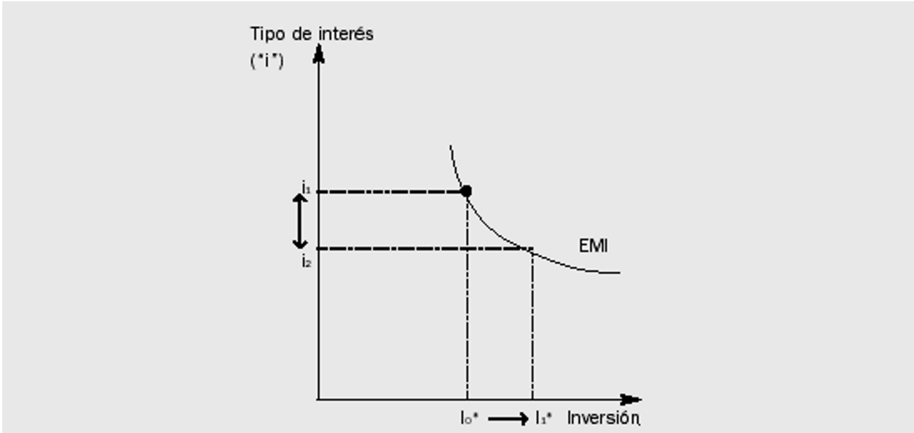

Figura 8.3: Caso A Siendo EMI: Eficiencia marginal de la inversión.

Para los partidarios de la política monetaria (caso A) la inversión es bastante sensible a variaciones en los tipos de interés:

Si reducimos los “i” → aumenta sensiblemente la I* → (por el efecto multiplicador) → aumenta el PIB.

#### CASO B:

Pero para los keynesianos la función EMI puede ser mucho más rígida (caso B); siendo así que, un descenso en los tipos de interés, producirá un ínfimo aumento en la demanda de inversión, con escasas repercusiones en el aumento del PIB.

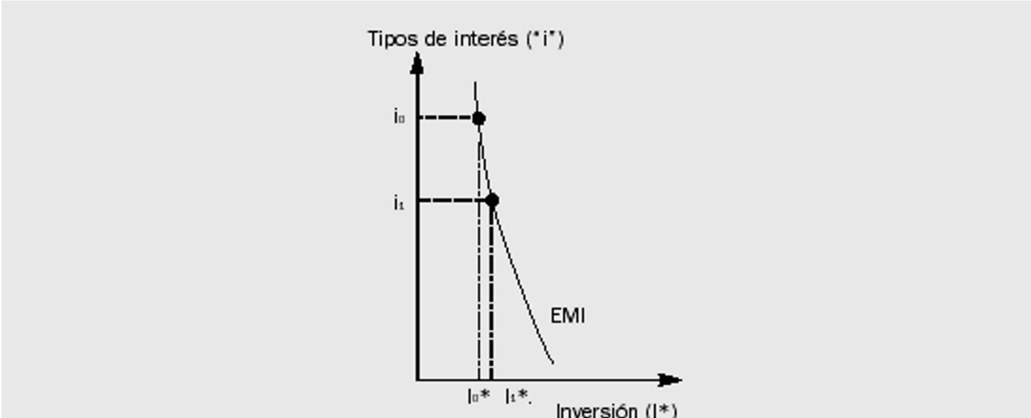

Figura 8.4: Caso B, para los keynesianos la I* no depende tanto de los tipos de interés como de las necesidades y las expectativas.

* + 1. ¿V ESTABLE?

En expansión sube V. En recesión baja V.

* + 1. LA ASIMETRÍA DE LA POLÍTICA MONETARIA

Los keynesianos creen mucho más eficiente la aplicación de una política monetaria restrictiva que una expansiva.

Explicación:

1. *La ineficiencia de una política monetaria expansiva:* Si estamos en una época recesiva (DAG. insuficiente) por más que el banco central reduzca el *coeficiente de caja*, o compre *deuda pública*, y aumente la capacidad prestataria de los bancos, no es obvio que éstos aumenten los préstamos, pues son malos tiempos para todos. Por otro lado, por más que el banco central reduzca los “i”, no es evidente que aumenten la inversión y el consumo, pues éstas variables dependen, fundamentalmente, de las **expectativas** y éstas no son muy halagüeñas.
2. *La eficiencia de una política monetaria restrictiva:* Si estamos en una época de euforia inflacionista (DAG. excesiva) si el banco central aumenta el *coeficiente de caja*, reduce, efectivamente, la capacidad prestataria de los bancos y por la tanto se verá reducida, efectivamente, la cantidad de dinero, reduciendo la DAG. Por otro lado si el banco central aumenta el coste del dinero que presta a los bancos, “i”, ahora será más costoso pedir dinero y se frenará, inevitablemente, la inversión y el consumo.

|  |  |
| --- | --- |
| **NOTA COMPLEMENTARIA**  El papel del dinero en la economía según los monetaristas y los keynesianos | |
| **Monetaristas** | **Keynesianos** |
| 1. La función de demanda de dinero es muy estable. Los cambios en la cantidad de dinero son el factor clave para explicar la evolución de la demanda agregada. 2. A largo plazo el producto nacional tiende hacia el nivel potencial de forma que una alteración en la cantidad de dinero recaerá sobre los precios y no sobre el producto real. 3. Cuando se recurre a la política monetaria la variable objetivo intermedio debería ser la cantidad de dinero, dado que la economía está sometida a frecuentes *shocks* desestabilizadores de sus variables reales. | 1. La demanda de dinero no es muy estable (debido al motivo especulación). Por ello, la velocidad de circulación no puede considerarse constante y la incidencia de la cantidad de dinero sobre la demanda no es directa. 2. La economía a corto plazo normalmente no tiende a situarse en una posición próxima al pleno empleo. Esto justifica apelar a la política fiscal para intervenir sobre la actividad económica. 3. Debido a la inestabilidad de la función de demanda de dinero, en caso de emplear la política monetaria el objetivo intermedio se debería fijar en términos del tipo de interés. |
| 1. La oferta de dinero es exógena: los cambios en la cantidad de dinero influyen principalmente en los precios y son poco influidos por otras variables. 2. Toda política fiscal que no esté acompañada por un cambio en la cantidad de dinero sólo desplazará a la iniciativa privada pero no tendrá efectos apreciables sobre la actividad económica real. | **4.** La cantidad de dinero es endógena: depende del comportamiento del resto de las variables económicas y las autoridades acomodan su crecimiento a la actividad económica. La cantidad de dinero influye en otras variables y éstas, a su vez, en la cantidad de dinero. Por ello la capacidad de las autoridades económicas para controlarla y así influir en otras variables es limitada. |
|  | **5.** Dada la inestabilidad de la velocidad de circulación del dinero, la política monetaria no es un instrumento útil, sobre todo, si se pretende sacar a la economía de una depresión. La política fiscal, sin embargo, si tendrá un efecto neto sobre la actividad pues el efecto desplazamiento no es apreciable. |

7.9. RESUMEN DE IDEAS

✓✓ Los monetaristas creen que la aplicación de políticas fiscales activas producen disfunciones a largo plazo (posiblemente inflación).

✓✓ Los monetaristas creen que la tasa natural de paro sólo se puede reducir a largo plazo.

✓✓ De acuerdo con la teoría cuantitativa del dinero: Para que una economía funcione de la forma más estable posible la cantidad de dinero ha de crecer de acuerdo con el crecimiento real del PIB; ni más ni menos.

✓✓ A partir del 1 de enero de 1999 la política monetaria, en la zona del euro, pasa a ser competencia del SEBC.

✓✓ El instrumento básico de la política monetaria es la variación de los “i” a través del Open-Market con operaciones temporales.

7.10. PREGUNTES TEMA 7

1. En què es fonamenta la Política Monetària?
2. Explica la Teoria Neoquantitativa del diner.
3. Explica quina relació hi ha entre: massa monetària, velocitat de circulació del diner, nivell de preus, producció de béns i serveis.
4. Explica la creació de diner per part dels bancs.
5. Defineix diner legal.
6. Defineix diner bancari.
7. Quins són els diferents tipus de dipòsits?
8. Defineix dipòsits a la vista o comptes corrents.
9. Defineix dipòsits d’estalvi o llibretes d’estalvi.
10. Defineix dipòsits a termini.
11. Defineix oferta monetària.
12. Quines són les tres possibles definicions de diner o oferta monetària (M1, M2 i M3)?
13. Quines són les principals funcions del Banc d’Espanya?
14. Quines són les principals funcions del Sistema Europeu de Bancs Centrals (SEBC)?
15. Quins són els principals instruments de la Política Monetària?
16. En què consisteix la manipulació del coeficient de caixa?
17. Què són les operacions de mercat obert (open market)?
18. En què consisteix la variació dels tipus d’interès?
19. Què són les Facilitats Permanents? Quins dos tipus hi ha?
20. Què és la Facilitat Marginal de Crèdit?
21. Què és la Facilitat de Dipòsit?
22. Què és la trampa de la liquidesa?
23. De què depèn el consum?
24. De què depèn la inversió?
25. Instruments de les “facilitats permanents”.
26. Si venc deute públic què estic fent: P.E. expansiva o restrictiva?
27. Si recessió, què hem de fer segons monetaristes?
28. Si inflació d’oferta?
29. Si inflació Demanda segons Política Monetària?
30. Venda de Deute Públic. Política Fiscal expansiva? O Política Monetària restrictiva?

ANEXO TEMA 7: SOLUCIÓN A UNA ESTANFLACIÓN

Estanflación = inflación de costes = inflación de oferta.

En definitiva, estamos ante una crisis de oferta, no de demanda. La solución pasará por estimular la oferta:

SOLUCIÓN: REDUCIR COSTES O AUMENTAR LA OFERTA

Sería un error intentar salir de esta crisis estimulando la demanda porque, seguramente, nos llevaría a una situación mucho peor (recordar años 70).

Posibles medidas:

* Desregular / liberalizar sectores económicos para que entre la competencia y, por tanto, hacerlos más eficientes.
* Privatizar todas aquellas empresas / bancos que ofrecen productos que pueden ser producidos y distribuidos de forma eficiente según las leyes del libre mercado.
* Incentivar la formación; invertir en mejorar la educación y el reciclaje de los puestos de trabajo que han quedado "obsoletos".
* Fomentar el espíritu empresarial: Crear "incubadoras de empresas", fomentar empresas de capital- riesgo, crear programas de fomento del espíritu empresarial e Innovador en las universidades, etc.
* Reducir los costes financieros, por ejemplo, reduciendo los "tipos de interés bancarios".
* Reducir salarios o beneficios de las grandes empresas.
* Flexibilizar el mercado laboral.
* Incentivar fiscalmente la re-inversión de los beneficios de las empresas.
* Crear oficinas consultivas de nuevos mercados para las empresas.
* Fomentar I + D + I
* Crear un evento mundial (campeonato mundial de fútbol, olimpiadas, etc.)
* Etc.